**漳州招商局经济技术开发区**

**北斗应用项目—北斗城市公共平台**

门户系统

用户需求说明书

漳州市招商局经济技术开发区

厦门精图信息技术有限公司

2016年02月

本手册内容改动及版本更新将不再另行通知。本手册的范例中使用的人名、公司名和数据如果没有特别指明，均属虚构。本手册的具体内容和示例图片可能会和实际产品略有不同。

作者:

制定日期:

更新日期:

版本:

更改记录

| 日期 | 作者 | 版本 | 更改参考 |
| --- | --- | --- | --- |
|  |  |  |  |
|  |  |  |  |
|  |  |  |  |
|  |  |  |  |
|  |  |  |  |
|  |  |  |  |
|  |  |  |  |
|  |  |  |  |
|  |  |  |  |
|  |  |  |  |

审核人

| 姓名 | 职位 |
| --- | --- |
|  |  |
|  |  |
|  |  |

分发

| 副本号 | 姓名 | 地点 |
| --- | --- | --- |
|  |  |  |
|  |  |  |
|  |  |  |

目录

第一章 概述 9

1.1 背景 9

1.2 用户群体 10

1.3 产品理念 10

1.4 文档约定 10

1.5 需求优先级说明 12

1.6 名词定义 13

第二章 系统功能需求 13

2.1 内网门户需求 13

2.1.1 功能模块 13

2.1.1.1 首页 13

2.1.1.2 频道 14

我的空间 15

领导驾驶舱 15

集团OA 16

集团HR 16

2.1.1.3 个人信息（个人） 16

2.1.1.4 新闻中心 17

2.1.1.5 通知公告 19

2.1.1.6 待办中心 21

2.1.1.7 收藏夹（个人） 22

2.1.1.8 友情链接 24

2.1.1.9 图片共享（宣传） 24

2.1.1.10 招商人风采（宣传） 25

2.1.1.11 应用链接（信息中心） 26

2.1.1.12 常用工具（需要确定负责的委办局） 27

2.1.1.13 人员任免（人事任免）（HR） 31

2.1.1.14 招聘（内部招聘）（HR） 32

2.1.1.15 新员工入职（HR） 32

2.1.1.16 规章制度 34

2.1.1.17 通信录（确定维护部门） 35

2.1.2 各委办局通用功能 36

2.1.3 相关委办局 37

2.1.3.1 管委会办公室（总经理办公室） 38

2.1.3.2 党委办/党群工作部（党委办公室） 40

2.1.3.3 宣传部 （文化与旅游发展局） 41

2.1.3.4 人事劳动局（人力资源部） 42

2.1.3.5 人事劳动局-人事劳动服务中心 43

2.1.3.6 人事劳动局-社保中心 44

2.1.3.7 财政局（财务部） 45

2.1.3.8 经济发展局 46

2.1.3.9 规划建设局（规划建设部） 47

2.1.3.10 **社会发展局(土地收储中心)** 48

2.1.3.11 **发展研究中心/国资委（战略发展部）** 49

2.1.3.12 监察局（监察部） 50

2.1.3.13 审计局（风险管理部/审计部） 51

2.1.3.14 教育卫生局 52

2.1.3.15 交通运输局 53

2.1.3.16 综合行政执法局 54

2.1.3.17 **综治办（法制办、信访局、610办）（风险管理部/法律事务部）** 55

2.1.3.18 房地产管理局 56

2.1.3.19 公用事业管理局/公用公司（公用公司） 57

2.1.3.20 水务局（漳州水务） 58

2.1.3.21 成本管理中心（成本管理部） 59

2.1.3.22 双鱼岛开发事业部 60

2.1.3.23 经济发展局（安全生产办公室） 61

2.1.3.24 园区开发运营中心 62

2.1.3.25 国土分局 63

2.1.3.26 工商分局 64

2.1.3.27 国税局 65

2.1.3.28 地税局 66

2.1.3.29 公安分局 67

2.1.3.30 交警大队 68

2.1.3.31 消防大队 69

2.1.3.32 石坑边防派出所 70

2.1.3.33 人民法庭 71

2.1.3.34 招商置业 72

2.1.3.35 华商酒店 72

2.1.3.36 安达公交公司 74

2.1.3.37 水产品交易中心 75

2.1.3.38 南太武基金 76

2.1.3.39 供电公司 77

2.1.3.40 海达航运 79

2.1.3.41 长海公司 80

2.1.3.42 南太武物业公司 81

2.1.3.43 招商地产 82

2.1.3.44 招商码头 83

2.1.3.45 招商物流 84

2.2 外网门户需求 85

2.2.1 功能模块 85

2.2.1.1 首页 85

2.2.1.2 频道 85

2.2.1.3 信息公开 88

2.2.1.4 办事指引 88

2.2.1.5 政策法规 89

2.2.1.6 便民信息 89

2.2.1.7 政务信息 90

2.2.1.8 人事信息 90

2.2.1.9 规划计划 91

2.2.1.10 应急信息 91

2.2.2 相关委办局 92

2.2.2.1 管委会办公室（总经理办公室） 93

2.2.2.2 党委办/党群工作部（党委办公室） 95

2.2.2.3 宣传部（文化与旅游发展局） 97

2.2.2.4 人事劳动局（人力资源部） 99

2.2.2.5 人事劳动局-人事劳动服务中心 101

2.2.2.6 人事劳动局-社保中心 103

2.2.2.7 财政局（财务部） 105

2.2.2.8 经济发展局 107

2.2.2.9 规划建设局（规划建设部） 109

2.2.2.10 社会发展局（土地收储中心） 111

2.2.2.11 发展研究中心/国资委（战略发展部） 113

2.2.2.12 监察局（监察部） 115

2.2.2.13 审计局（风险管理部/审计部） 117

2.2.2.14 教育卫生局 119

2.2.2.15 交通运输局 121

2.2.2.16 综合行政执法局 123

2.2.2.17 综治办（法制办、信访局、610办）（风险管理部/法律事务部） 125

2.2.2.18 房地产管理局 127

2.2.2.19 公用事业管理局/公用公司（公用公司） 129

2.2.2.20 水务局（漳州水务） 131

2.2.2.21 成本管理中心（成本管理部） 133

2.2.2.22 双鱼岛开发事业部 135

2.2.2.23 经济发展局（安全生产办公室） 137

2.2.2.24 园区开发运营中心 139

2.2.2.25 国土分局 141

2.2.2.26 工商分局 143

2.2.2.27 国税局 145

2.2.2.28 地税局 147

2.2.2.29 公安分局 149

2.2.2.30 交警大队 151

2.2.2.31 消防大队 153

2.2.2.32 石坑边防派出所 155

2.2.2.33 人民法庭 157

2.2.2.34 招商置业 159

2.2.2.35 华商酒店 161

2.2.2.36 安达公交公司 163

2.2.2.37 水产品交易中心 165

2.2.2.38 南太武基金 167

2.2.2.39 供电公司 169

2.2.2.40 海达航运 171

2.2.2.41 长海公司 173

2.2.2.42 南太武物业公司 175

2.2.2.43 招商地产 177

2.2.2.44 招商码头 179

2.2.2.45 招商物流 181

2.3 移动门户需求 182

2.3.1.1 信息公开 182

2.3.1.2 通知公告 182

2.3.1.3 便民信息 183

2.3.1.4 应急告示 184

2.4 运维门户内容 184

2.4.1.1 云平台（接入华3云平台） 184

2.4.1.2 运维监控 184

2.5 门户维护管理功能需求 186

2.5.1 统计 186

2.5.1.1 各个应用系统的访问量 186

2.5.1.2 登录门户统计 186

2.5.2 频道维护和定制 186

2.5.3 内容发布 187

2.5.3.1 信息编写 187

2.5.3.2 信息审核 187

2.5.3.3 权限管理 187

2.6 应用服务接口及规范 187

2.6.1 统一待办/待阅接口服务与规范 187

2.6.1.1 数据集成方式 188

2.6.1.2 页面方式集成 198

2.6.2 领导驾驶舱（大数据平台）接口服务与规范 198

2.6.2.1 页面方式集成 198

2.6.3 运维监控接口服务与规范 199

2.6.3.1 页面方式集成 199

第三章 系统非功能需求 200

3.1 可靠性要求 200

3.1.1 成熟性 200

3.1.2 容错性 200

3.2 易用性要求 200

3.2.1 易理解性 200

3.2.2 易学习性 201

3.2.3 易操作性 201

3.3 效率性要求 201

3.3.1 时间特性 201

3.3.2 资源特性 201

3.4 可扩充性要求 202

3.4.1 功能扩充性 202

3.4.2 资源扩充性 202

3.5 可维护性要求 202

3.5.1 易分析性 202

3.5.2 易改变性 202

3.5.3 稳定性 203

3.5.4 易测试性 203

3.6 可移植性 203

3.6.1 适应性 203

3.6.1.1 浏览器支持版本 203

3.6.1.2 数据库支持 203

3.6.2 易安装性 203

3.6.3 遵循性 204

* 1. 概述
     1. 背景

为将漳州开发区建成厦门湾南岸的北斗产业区域性高地，漳州招商局计划建设一系列与北斗相关的应用系统，包括北斗导航与位置、信息服务平台、北斗地基增强系统、室内外无缝定位系统、北斗产业创新基地等工程。漳州开发区北斗应用项目应用支撑及大数据平台项目建设，是漳州北斗应用项目建设的第一阶段。其主要目标是初步建设适合漳州北斗应用项目建设发展的应用支撑及大数据平台，打造数据基础设施，为北斗应用提供技术平台。

构建漳州招商局北斗应用项目应用支撑和大数据平台，将在统一的架构、平台和数据资源基础上，为漳州招商局的各类业务应用提供应用和数据支撑。从业务角度看，北斗应用支撑和大数据平台是服务于各种北斗应用的基础平台，为各相关委办局和业务部门提供主题数据库服务；从技术角度看是应用的开发、部署、运行和监控的平台，通过内外网门户，涵盖了从前端展现、信息处理和管理决策的诸多内容，为应用系统提供的共享架构，统一安全体系，统一规范标准。

根据漳州开发区管委会的统一安排，厦门精图公司及相关合作伙伴组织人力，对管委会相关的委办局当前信息系统的建设情况，对北斗项目应用支撑和大数据平台的需求进行了调研，调研的单位包括：经济发展局、综治办（法制办、信访、601办）、国资委/战发部、安达公交公司、公用事业管理局/公用公司、招商置业公司、党群工作部/党委办/监察局、审计局/风险管理部、教育卫生局、长海公司/海达航运、交通运输局/综合行政执法局、供电公司、水产品交易中心、园区开发运营中心、房地产管理局、地税局、国土分局、成本管理中心、规划建设局、工商局、交警大队、水务局/漳州水务、公安局、双鱼岛开发事业部、人资部、宣传部（文化与旅游发展局）、社会发展局（土地收储中心）、社保中心、南太武物业公司、消防大队、人事劳动局、信息中心（门户）、财政局、人民法庭、第一医院、管委会办公室和码头等部门，在具体的调研中，我们着重关注以下方面：

* 目前业务工作中是否有用到五大数据库中的数据的需求？（需要数据）
* 在业务工作中是否采集或录入过五大数据库中的数据？（已有数据）
* 现在业务应用系统中是否保存过五大数据库中的数据？（数据保存）
* 现在业务系统中的功能是否有统一放到门户平台的需求？
* 如果有与五大数据库系统相关的数据，需要相关业务系统的基础参数和数据结构

基于对各个委办局调研的结果，我们总结了调研报告，并对调研报告进行了分析，总结出各委办局对北斗应用支撑和大数据平台的需求（包括统一系统集成门户部分），汇总如下。如有不全之处，敬请及时指正。

* + 1. 用户群体
    2. 产品理念
    3. 文档约定

各个功能需求点统一使用以下格式进行分类描述。

前提：

角色：

输入：

操作：

输出：

后续影响说明：

约束条件：

系统预置：

特殊处理：

数据需求：

前提：用户可以进行该功能的前提条件或背景。

输入： 用户需要提前操作或输入的内容；

系统需要提前操作或输入的内容；

操作：功能实现过程中的用户操作；

输出：功能实现后的表现形式。

后续影响说明：该功能实现后对业务系统影响的部分说明，作为用户参考。

约束条件：功能实现时的业务约束逻辑；

系统预置：系统初始化时自动写入的内容和数据。

特殊处理：对于例外或特殊事件的说明。

系统初始化时将系统预置内容自动写入系统，具体内容还会在《系统预置》文档中另作统一整理。

在没有特别说明时，系统预置的内容用户都可以修改。

操作中对于存在新增、修改的情况，没有特别说明，都附带有保存、取消操作；

对于存在选择、配置的情况，没有特别说明，都附带有确定、取消操作；

对于一个操作界面，没有特别说明，都附带有退出、帮助操作。其中帮助操作给出的内容严格对应当前操作界面相关内容。对象内容列表中蓝色部分表示属于关联数据。

所有基础数据都用于处理日常业务，系统都需要提供帮助窗口。除进行特别说明的外，帮助窗口列表显示所有项，可同步进行增删改等维护工作；关于这一处理方式，不作特别说明，所有基础数据内容都能作相同的处理，以求风格一致、用户使用方便。

模糊码支持：不特别说明，系统都支持针对基础数据代码的模糊查询。

帮助窗口非用户直接需求，而是作为间接需求，为简洁起见，在此统一描述。

本文对象内容部分用图表表示，只表示其包含的内容，其他供设计参考，并不作为需求的规定；

本文从其他产品粘贴来的原型图像，只作为需求描述感官上的辅助参考，并不代表需求内容作为产品后的样式。

* + 1. 需求优先级说明

〔A1〕: 优先级1，最优先，必须做；

〔A2〕: 优先级2，优先，争取做;

〔A3〕: 优先级3，中等，可以等待;

〔C4〕: 优先级4，下等，当前不太必要;

〔C5〕: 优先级5，下等，当前可不做;

没有特别说明的，表示为[A1];

* + 1. 名词定义
  1. 系统功能需求
     1. 内网门户需求

功能模块

* + - * 1. 首页

**首页**

登录

门户系统提供统一的登录界面，用户输入自己的用户名和密码登录系统。如果用户名或密码错误，系统提示登录失败！

首页

用户登录成功之后进入已定制好的主页，个人主页可分为四大区域，从上到下分别有：

标题Logo区：如下图的1和2 包括公司的logo以及标题图片还有“注销”的链接。

功能导航区：导航到门户系统的五大基本模块：首页，工作台，领导驾驶舱，集团OA ，集团HR 。

功能区：包括各个功能页面构成主要的页面功能区。

版权区：显示版权信息

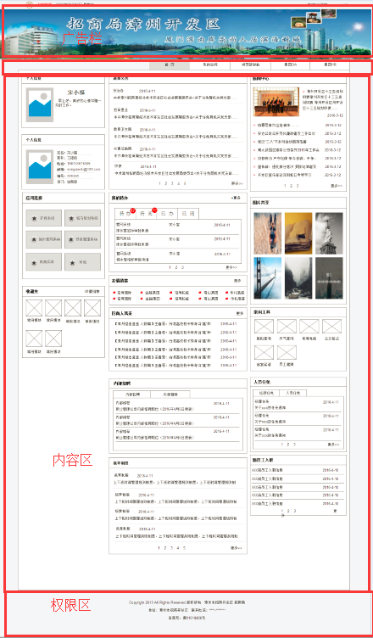

* + - * 1. 频道

##### 我的空间

这页方便管委会员工内部沟通和协调，含有管委会的通信录，编辑和维护个人信息。

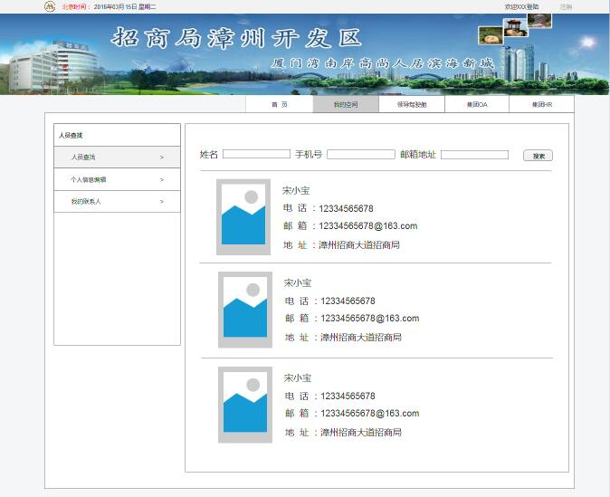

##### 领导驾驶舱

领导驾驶舱展现下述大数据平台： 国民生产总值统计分析、集团财政收入统计分析、公共财政收入统计分析、各项税收统计分析、全港吞吐量统计分析大数据平台提供数据展现，门户不提供数据选择和配置。

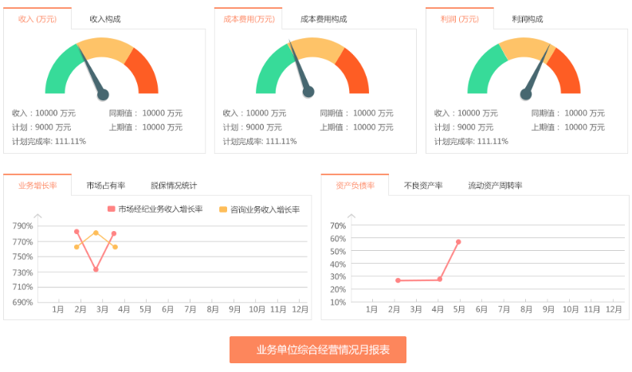

##### 集团OA

这是一个连接集团OA入口，主要是方便员工快速访问集团OA系统，点击后连接到集团HR系统，无须重复登录，打开新窗口。

##### 集团HR

这是一个连接集团HR入口，主要是方便员工快速访问集团HR系统，点击后连接到集团HR系统，无须重复登录，打开新窗口。

* + - * 1. 个人信息（个人）

显示登录人的个人详细信息，鼠标上移非照片区域转换个人详细信息，个人信息包含如下信息。

照片、姓名、职务、电话（手机）、邮箱、（员工）编号、部门。

点击编辑跳转到编辑个人信息页面（图三）

页面原型

图 1

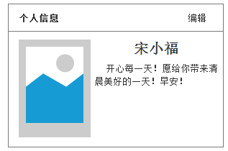

图2

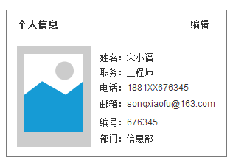

图3

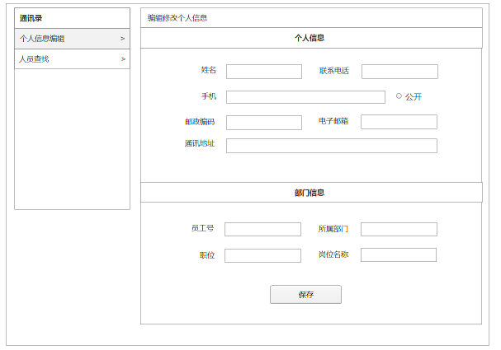

* + - * 1. 新闻中心

按时间顺序推送开发区的最新新闻，点击显示最新新闻，并提供单击新闻标题查看新闻详细信息的功能，首条新闻为图文并茂的热点新闻，点击更多进入新闻列表的二级页面，二级页面下面新闻实行优先按时间顺序分组。

页面原型

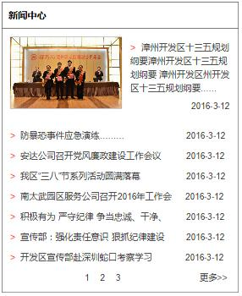

点击更多 页面

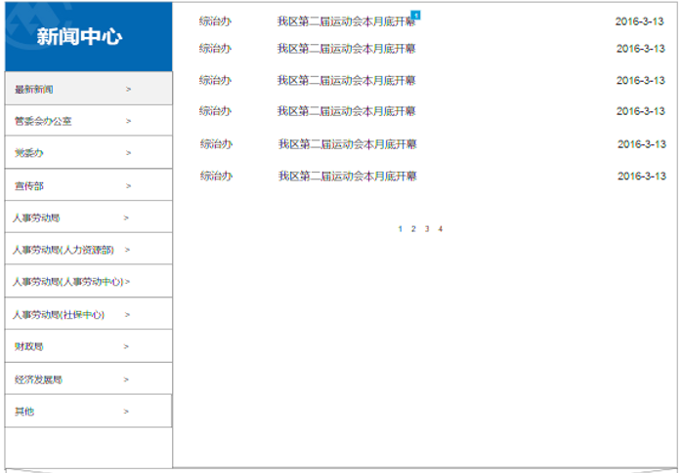

* + - * 1. 通知公告

首页通知公告按时间顺序并分五大重要委办局显示，并提供点击显示详细本公告的详细信息，点击更多进入二级页面按优先按时间排序，同时提供按各委办局排序，可以及时让用户接收到最新与自己相关的通知。

页面原型

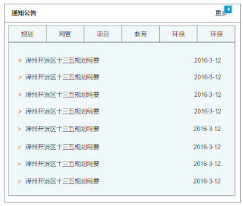

公告二级页面

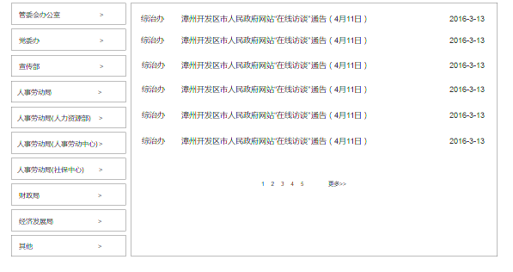

详细页面

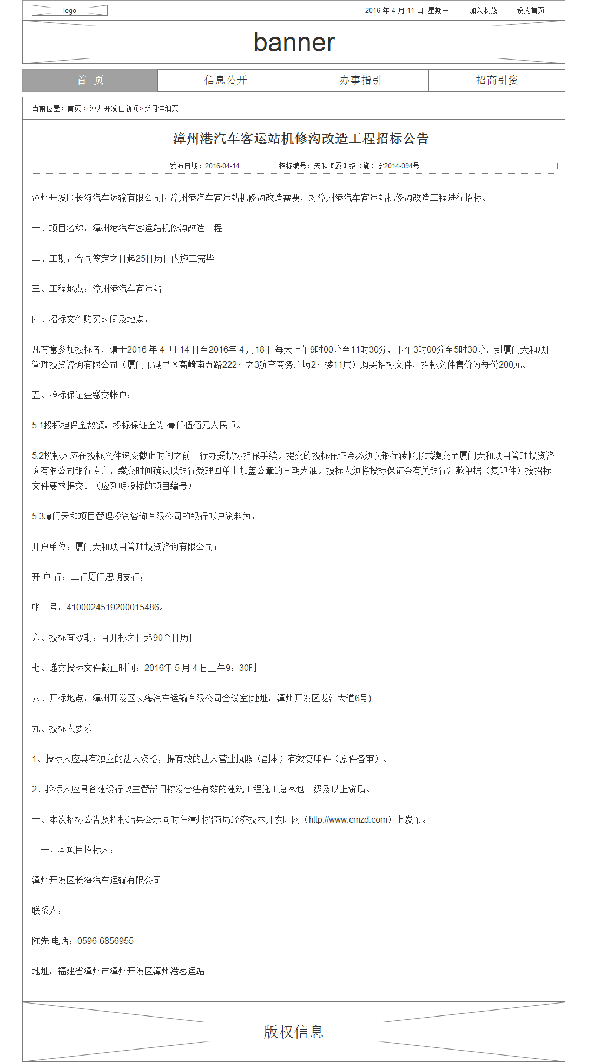

* + - * 1. 待办中心

待办可以让用户（和个人相关的待办）及时接收以及处理与自己相关的某些事务，使办事效率上升，

此次门户开发需要集成待办事项的应用系统 ，如下

城市规划系统,

城市管网系统，

项目管理系统，

环保系统

展示的待办事项字段，如下

来源（系统名），标题，发起人，时间

排列顺序的字段，如下

来源（系统名），时间

页面原型

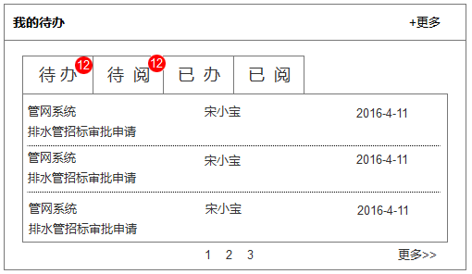

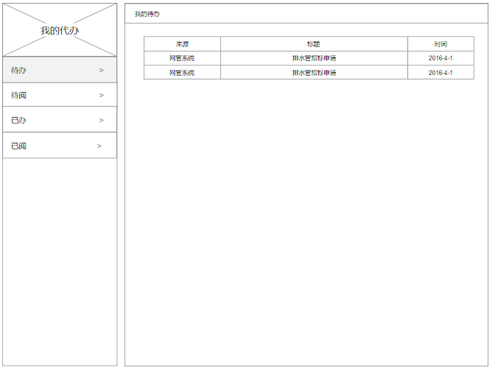

* + - * 1. 收藏夹（个人）

个人可以收藏提供最多12个自己常用的应系统的模块链接，按使用操作频度排序以便能快速定位到自己在应用系统的工作界面，并提供可配置（增删改）人性化管理，从而提高办事效率。

当鼠标点击应用时，跳转到对应的应用模块连接；当鼠标上移左上角出现可选状态，选中某一应用后可对该应用进行修改与删除，修改以弹框弹出对应模块的信息，用户可对本模块进行修改保存。

**名词解释：** 常用模块这里指的在办公的情景下，工作人员在办公时经常使用的应用系统的功能模块。

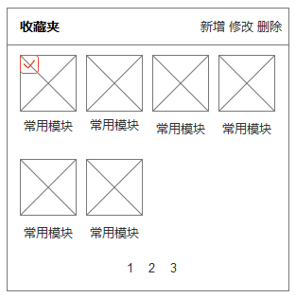

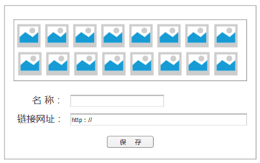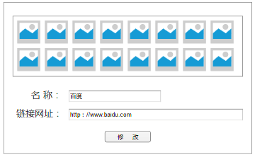

* + - * 1. 友情链接

首页模块以发布时间顺序排列，以后台发布，点击对应友情链接新开页面打开对应链接网址，点击更多进入二级页面，二级页面按相关类别分组展现

首页页面原型

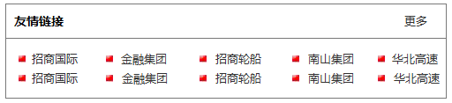

二级页面

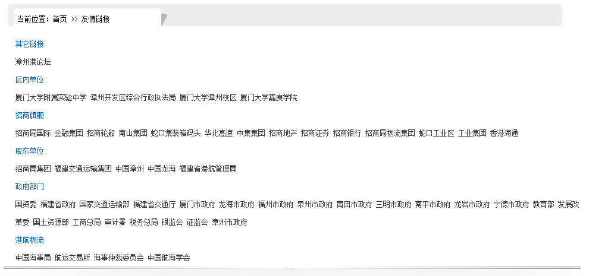

* + - * 1. 图片共享（宣传）

图片共享资料，图片共享库的图片是以时间轴并且以主题为顺序排列并提供下载，图片的权限只为各委办局提供委办局内部使用的图片。共享图片所有门户认证都可以访问。

展示

分组：按组名

排序：组内按时间，组按名称

展示信息：勾选框，图片（缩略图），图片名称，时间，尺寸

展示形式：一层 加组的缩略图+组名

下载（多选）

维护：上传，下载，增删改，能输入相应图片名称属性信息（和华三沟通）

页面原型



二级页面

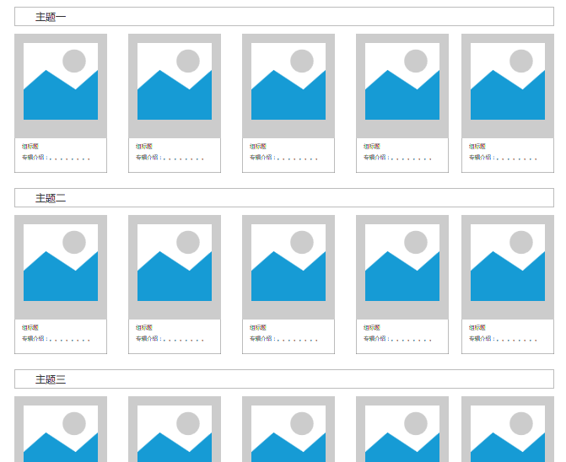

* + - * 1. 招商人风采（宣传）

首页招商人风采按时间顺序显示，并提供点击显示详细本招商人的信息与事迹，点击更多进入二级页面按时间排序。

页面原型

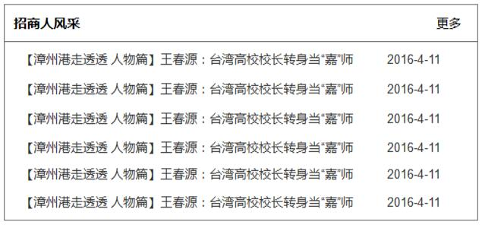

二级页面

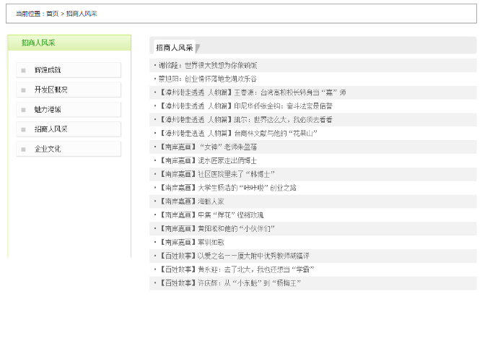

* + - * 1. 应用链接（信息中心）

应用到各部门相关系统的入口，点击无需登录进入对应系统

页面原型

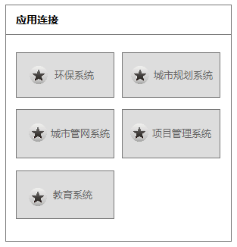

* + - * 1. 常用工具（需要确定负责的委办局）

常用工具以使用频度排序展现，模块描述如下：

航班查询：点击链接到中国航信首页

天气查询：点击链接到中国天气网

常用电话：点击进入二级页面按局办委分组展现对内办公电话，以便于更好开展工作（需要确定负责的委办局）

公文格式：点击进入二级页面并按各委办局适用文档分类展现（需要确定负责的委办局）

食堂菜谱：点击进入二级页面按星期列出对应菜单表（需要确定负责的委办局）

员工健康：员工健康按医学保健知识展示（需要确定负责的委办局）

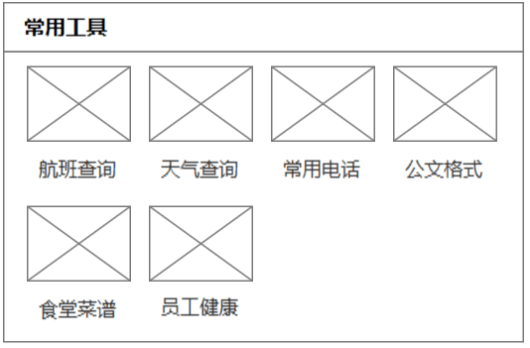

常用电话

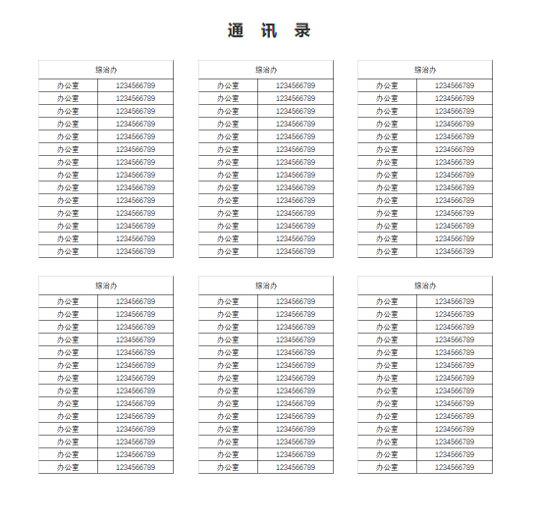

公文格式

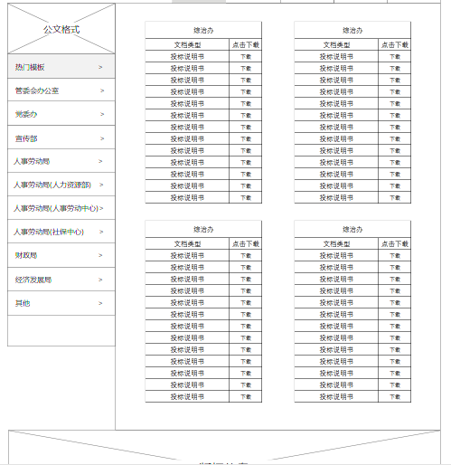

食堂菜谱

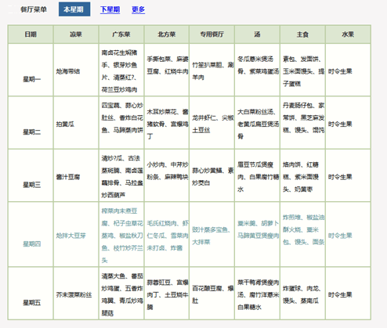

员工健康

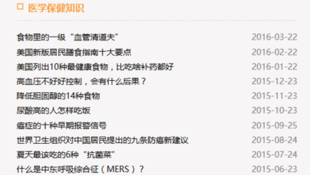

* + - * 1. 人员任免（人事任免）（HR）

按时间排序展现人员职位任免情况。并提供单击标题查看任免情况详细信息的功能

详细功能在新页面打开展示。

页面原型

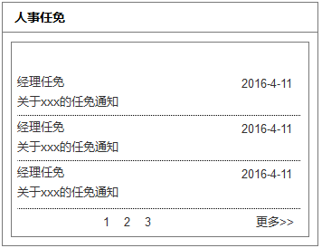

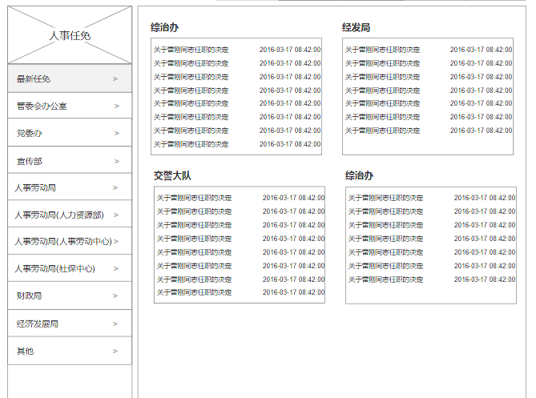

* + - * 1. 招聘（内部招聘）（HR）

内部招聘增强人才使用效率，只面对内部人员进行招聘，提高员工工作适合度。按招聘发布时间排序呈现，点击招聘标题，即展开该招聘标题的详细内容，点击更多，则跳转到二级页面，在二级页面委办局分组、时间排序呈现，点击招聘标题，即展开该招聘标题的详细内容

页面原型

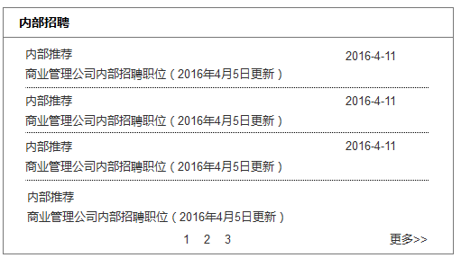

* + - * 1. 新员工入职（HR）

按更新时间发布新员工入职情况，点击进去按月入职的员工信息，列表中每个员工展现姓名，性别，部门，入职时间以及自我介绍。

点击更多按时间分组展现

页面原型

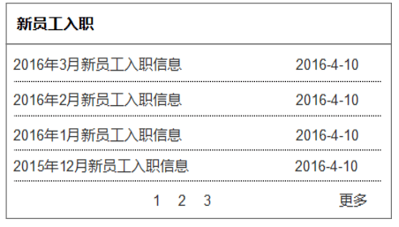

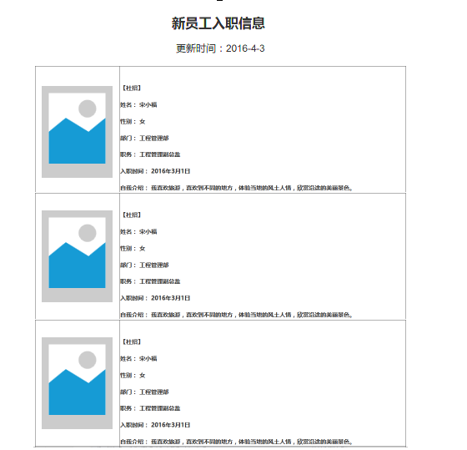

* + - * 1. 规章制度

按时间发布顺序排列，点击更多按时间排序按局部委分组

点击某一规章制度，弹出下载窗口。

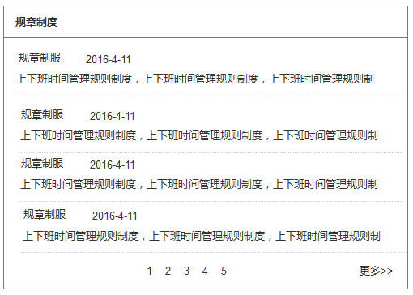

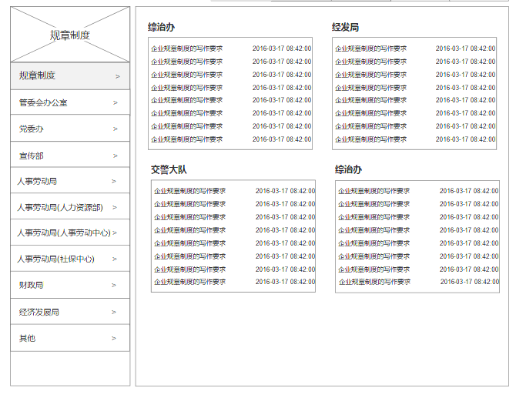

* + - * 1. 通信录（确定维护部门）

我们把员工的基本信息叫做通信录，公司通信录是公司所有正式员工的联络信息目录。包括了姓名、所属部门、职位、联络电话、电子邮件地址。

1）查询

查找公司通信录

功能说明 用户可以根据一定的查询条件(查询的条件可以通过姓名、部门、邮件地址、联系电话，并支持模糊查询(姓名包含字符，邮箱地址包含字符，电话包含数字))，查询得到员工的信息，在通信录查询中，提供一个员工通讯录查询的功能按钮，对员工进行搜索。

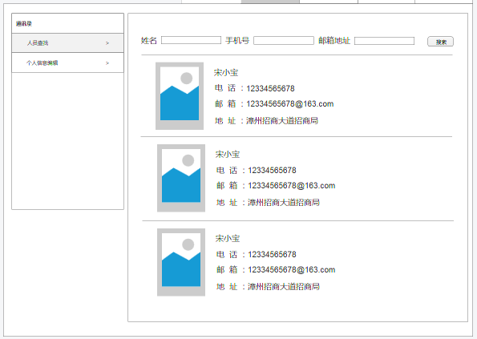

1. 我的信息编辑（个人信息编辑合并进来）

内部用户通过该页面可以访问自己的用户信息。其中的可修改项，是通过统一用户管理系统的系统配置模块配置的。

内部用户信息页的信息分为个人信息和公司信息：

个人信息项：照片、姓名、联系电话、手机、电子邮件、通讯地址、邮政编码

部门信息项：员工号、所属部门、职位、岗位名称

操作说明

保存：用户可以修改自己有权限修改的字段内容，按保存按钮对所修改的内容进行保存；如果保存成功则给出成功提示；否则给出保存失败提示。

各委办局通用功能

对各委办局提供下列通用功能，具体如下

个人信息

收藏夹

图片共享

招商人风采

应用连接

常用工具

人员任免

招聘（内部招偏）

新员工入职

通信录

相关委办局

* + - * 1. 管委会办公室（总经理办公室）

根据需求调研分析总结后，发现管委会办公室（总经理办公室）在日常业务过程中应用下列模块与其他委办局不同模块需求，具体需求参见下面的各模块描述。

* **新闻中心**

提供 ，但没有特别需求。

* **通知公告**

**提供，提供发布政府采购的文字信息和图片的公告的后端操作和前端展现功能**

**提供，提供发布固定资产采购的信息和图片的公告的后端操作和前端展现功能**

**提供，提供发布工程招标的信息和图片公告的后端操作和前端展现功能**

**提供，提供发布政务公开的信息和图片的公告的后端操作和前端展现功能**

* **待办中心**

提供 ，但没有特别需求。

* **友情链接**

提供，但没有特别需求。

* **规章制度**

提供，但没有特别需求。

**此表是调研需求和门户应对的解决方案**

|  |  |  |
| --- | --- | --- |
| 管委会办公室门户调研需求 | 门户实现需求 | |
| 内网/外网 | 模块名 |
| 公示：政府采购，包括固定资产采够， 工程招标，政务公开； | 内网都有 | 通知公告 |
| 政务公开：办公室负责政务公开，各部门涉及的政务信息按规定上传公开，办公室负责审核，专人在看，各局办委自行上传； | 外网有，现在门户发布信息是上传和审核是分离的，完全满足需求 | 政务信息 |
| 门户目前互动的少，信息更新不及时 |  |  |
| 公示公告目前比较杂乱，各种混在一起，可以归为3,4类，多的时候每周2-3条，目前显示的比较乱。 | 在主页按时间排序 | 在更多页面委办局分组，组内按时间排序 |

* + - * 1. 党委办/党群工作部（党委办公室）

根据需求调研分析总结后，发现党委办/党群工作部（党委办公室）在日常业务过程中应用下列模块其中部分，具体需求参见下面的各模块描述。

* **新闻中心**

提供，但没有特别需求。

* **通知公告**

提供，但没有特别需求。

* **待办中心**

提供，但没有特别需求。

* **友情链接**

提供，但没有特别需求。

* **规章制度**

提供，但没有特别需求。

**此表是调研需求和门户应对的解决方案**

|  |  |  |
| --- | --- | --- |
| 党委办/党群工作部门户调研需求 | 门户实现需求 | |
| 内网/外网 | 模块名 |
| 目前由于OA与政务网是分开的，党委的督办工作也是分开 | 无 | 无 |
| 党委发布的发文的文件，采用纸质方式交给档案馆 | 无 | 无 |
| 目前开发区的外部网站是由总办来负责更新 | 无 | 无 |
|  |  |  |

* + - * 1. 宣传部 （文化与旅游发展局）

根据需求调研分析总结后，发现宣传部 （文化与旅游发展局）在日常业务过程中应用下列模块其中部分，具体需求参见下面的各模块描述。

* **图片共享**

**提供，上传（新增）、修改、删除后端和在前端展现、下载、预览功能。**

* **新闻中心**

提供，但没有特别需求。

* **通知公告**

**提供，提供发布开发区旅游局对假日旅游人口数量的文字信息和图片的公告的后端操作和前端展现功能**

* **待办中心**

提供，但没有特别需求。

* **友情链接**

提供，但没有特别需求。

* **规章制度**

提供，但没有特别需求。

**此表是调研需求和门户应对的解决方案**

|  |  |  |
| --- | --- | --- |
| 宣传部门户调研需求 | 门户实现需求 | |
| 内网/外网 | 模块名 |
| 旅游局对假日旅游人口数量情况可发布相关信息； | 内外网都有 | 通知公告 |
| 宣传部门希望能够在门户上提供宣传图片文件的共享机制，各部门可以根据自己需要进行下载使用 | 内网 | 图片共享 |
|  |  |  |
|  |  |  |

* + - * 1. 人事劳动局（人力资源部）

根据需求调研分析总结后，发现人事劳动局（人力资源部）在日常业务过程中应用下列模块其中部分，具体需求参见下面的各模块描述。

* **新闻中心**

提供，但没有特别需求。

* **通知公告**

提供，但没有特别需求。

* **待办中心**

提供，但没有特别需求。

* **友情链接**

提供，但没有特别需求。

* **规章制度**

提供，但没有特别需求。

**此表是调研需求和门户应对的解决方案**

|  |  |  |
| --- | --- | --- |
| 人力资源部门户调研需求 | 门户实现需求 | |
| 内网/外网 | 模块名 |
| 政策性内容发布 | 外网 | 政策法规 |
|  |  |  |
|  |  |  |
|  |  |  |

* + - * 1. 人事劳动局-人事劳动服务中心

根据需求调研分析总结后，发现人事劳动局-人事劳动服务中心在日常业务过程中应用下列模块其中部分，具体需求参见下面的各模块描述。

* **新闻中心**

提供，但没有特别需求。

* **通知公告**

提供，但没有特别需求。

* **待办中心**

提供，但没有特别需求。

* **友情链接**

提供，但没有特别需求。

* **规章制度**

提供，但没有特别需求。

**此表是调研需求和门户应对的解决方案**

|  |  |  |
| --- | --- | --- |
| 人事劳动服务中心门户调研需求 | 门户实现需求 | |
| 内网/外网 | 模块名 |
| 政策性内容发布 | 外网 | 政策法规 |
|  |  |  |
|  |  |  |
|  |  |  |

* + - * 1. 人事劳动局-社保中心

根据需求调研分析总结后，发现人事劳动局-社保中心在日常业务过程中应用下列模块其中部分，具体需求参见下面的各模块描述。

* **新闻中心**

提供，但没有特别需求。

* **通知公告**

**提供，提供发布开发区社保的政策及优惠人员申请的信息的公告的后端操作和前端展现功能**

* **待办中心**

提供，但没有特别需求。

* **友情链接**

提供，但没有特别需求。

* **规章制度**

提供，但没有特别需求。

**此表是调研需求和门户应对的解决方案**

|  |  |  |
| --- | --- | --- |
| 社保中心门户调研需求 | 门户实现需求 | |
| 内网/外网 | 模块名 |
| 政策性内容发布 | 外网 | 政策法规 |
| 通过外网门户系统，对社保的政策及优惠人员申请的公示 | 内外网 | 通知公告 |
|  |  |  |
|  |  |  |

* + - * 1. 财政局（财务部）

根据需求调研分析总结后，发现财政局（财务部）在日常业务过程中应用下列模块其中部分，具体需求参见下面的各模块描述。

* **新闻中心**

提供，但没有特别需求。

* **通知公告**

提供，但没有特别需求。

* **待办中心**

提供，但没有特别需求。

* **友情链接**

提供，但没有特别需求。

* **规章制度**

提供，但没有特别需求。

**此表是调研需求和门户应对的解决方案**

|  |  |  |
| --- | --- | --- |
| 财政局门户调研需求 | 门户实现需求 | |
| 内网/外网 | 模块名 |
| 无 | 无 | 无 |
| 无 | 无 | 无 |
| 无 | 无 | 无 |
| 无 | 无 | 无 |

* + - * 1. 经济发展局

根据需求调研分析总结后，发现经济发展局在日常业务过程中应用下列模块其中部分，具体需求参见下面的各模块描述。

* **新闻中心**

提供，但没有特别需求。

* **通知公告**

提供，但没有特别需求。

* **待办中心**

提供，但没有特别需求。

* **友情链接**

提供，但没有特别需求。

* **规章制度**

提供，但没有特别需求。

**此表是调研需求和门户应对的解决方案**

|  |  |  |
| --- | --- | --- |
| 经济发展局门户调研需求 | 门户实现需求 | |
| 内网/外网 | 模块名 |
| OA用户名称不一致，URL集成 | 内网集成链接 |  |
| 通过URL链接质检总局查询企业的组织结构代码页面 | 内外网都有 | 友情链接 |
|  |  |  |
|  |  |  |

* + - * 1. 规划建设局（规划建设部）

根据需求调研分析总结后，发现规划建设局（规划建设部）在日常业务过程中应用下列模块其中部分，具体需求参见下面的各模块描述。

* **新闻中心**

提供，但没有特别需求。

* **通知公告**

**提供，开发区规划建设应在此模块进行文字信息和图片发布。**

* **待办中心**

提供，但没有特别需求。

* **友情链接**

提供，但没有特别需求。

* **规章制度**

提供，但没有特别需求。

**此表是调研需求和门户应对的解决方案**

|  |  |  |
| --- | --- | --- |
| 规划建设局门户调研需求 | 门户实现需求 | |
| 内网/外网 | 模块名 |
| 信息发布，通报宣传信息 | 内外都有 | 通知公告 |
| 对外门户，规划对外门户建设 | 无 | 无 |
| 系统集成，集成集团OA系统 | 内网 | 集成OA链接 |
|  |  |  |

* + - * 1. **社会发展局(土地收储中心)**

根据需求调研分析总结后，发现社会发展局(土地收储中心)在日常业务过程中应用下列模块其中部分，具体需求参见下面的各模块描述。

* **新闻中心**

提供，但没有特别需求。

* **通知公告**

**提供，开发区社会发展局应在此模块进行文字信息和图片信息发布。**

* **待办中心**

提供，但没有特别需求。

* **友情链接**

提供，但没有特别需求。

* **规章制度**

提供，但没有特别需求。

**此表是调研需求和门户应对的解决方案**

|  |  |  |
| --- | --- | --- |
| 社会发展局门户调研需求 | 门户实现需求 | |
| 内网/外网 | 模块名 |
| 公共发布，社区：公示平台，没有地方看，人劳发布的看不见（只在网上发布，一些居民没有能力上网看），需要通过小区广播、信息平台这类进行发布 | 内外网 | 通知公告 |
|  |  |  |
|  |  |  |
|  |  |  |

* + - * 1. **发展研究中心/国资委（战略发展部）**

根据需求调研分析总结后，发现发展研究中心/国资委（战略发展部）在日常业务过程中应用下列模块其中部分，具体需求参见下面的各模块描述。

* **新闻中心**

提供，但没有特别需求。

* **通知公告**

提供，但没有特别需求。

* **待办中心**

提供，但没有特别需求。

* **友情链接**

提供，但没有特别需求。

* **规章制度**

提供，但没有特别需求。

**此表是调研需求和门户应对的解决方案**

|  |  |  |
| --- | --- | --- |
| 战略发展部门户调研需求 | 门户实现需求 | |
| 内网/外网 | 模块名 |
| 按管委会和有限公司，展示土地管理，企业管理，投资管理的主要表格（可以分层展示） | 需要具体应用支持才能满足这些需求 | 无 |
|  |  |  |
|  |  |  |
|  |  |  |

* + - * 1. 监察局（监察部）

根据需求调研分析总结后，发现监察局（监察部）在日常业务过程中应用下列模块其中部分，具体需求参见下面的各模块描述。

* **新闻中心**

提供，但没有特别需求。

* **通知公告**

提供，但没有特别需求。

* **待办中心**

提供，但没有特别需求。

* **友情链接**

提供，但没有特别需求。

* **规章制度**

提供，但没有特别需求。

**此表是调研需求和门户应对的解决方案**

|  |  |  |
| --- | --- | --- |
| 监察局门户调研需求 | 门户实现需求 | |
| 内网/外网 | 模块名 |
| 无 | 无 | 无 |
| 无 | 无 | 无 |
| 无 | 无 | 无 |
| 无 | 无 | 无 |

* + - * 1. 审计局（风险管理部/审计部）

根据需求调研分析总结后，发现审计局（风险管理部/审计部）在日常业务过程中应用下列模块其中部分，具体需求参见下面的各模块描述。

* **新闻中心**

提供，但没有特别需求。

* **通知公告**

提供，但没有特别需求。

* **待办中心**

提供，但没有特别需求。

* **友情链接**

提供，但没有特别需求。

* **规章制度**

提供，但没有特别需求。

|  |  |  |
| --- | --- | --- |
| 审计局门户调研需求 | 门户实现需求 | |
| 内网/外网 | 模块名 |
| 需要集成门户内容：1. 需要公司项目的合同经办人对合同履行状况(付款进度、条款履行)进行反馈(半个月或1个月，目前已和信息中心合作，要求填报的是格式化的电子表格)；对公司目前所属12个单位，部门获取信息，通过excel表找到项目合同的关键控制点形成风险控制矩阵，实现对项目情况的内控； | 门户要实现这部分功能需要具体应用支持。 | 无 |
| 2. 经发有宏观经济的统计(大概数)要求作为参考； | 同上 | 无 |
| 3. 审计部会要合同数量、资金情况、开始/结束情况、完成率等； | 同上 | 无 |
| 4. 需要汇报重大项目合同完成情况、风险等； | 同上 | 无 |

* + - * 1. 教育卫生局

根据需求调研分析总结后，发现教育卫生局在日常业务过程中应用下列模块其中部分，具体需求参见下面的各模块描述。

* **新闻中心**

提供，但没有特别需求。

* **通知公告**

**提供，开发区教育卫生局在此模块进行公示，饮用水、水系检疫文字信息和图片信息情况。**

**提供，开发区教育卫生局（**食药监**）在此模块进行公示，检疫文字信息和图片信息情况。**

* **待办中心**

提供，但没有特别需求。

* **友情链接**

提供，但没有特别需求。

* **规章制度**

提供，但没有特别需求。

**此表是调研需求和门户应对的解决方案**

|  |  |  |
| --- | --- | --- |
| 教育卫生局门户调研需求 | 门户实现需求 | |
| 内网/外网 | 模块名 |
| 需要集成门户内容：公示需求：饮用水、水系等的检疫情况。 | 内外网都有 | 通知公告 |
| 需要集成门户内容：食药监也有需要对外公示的信息：检验结果等 | 同上 | 同上 |
| 教育公示一般由学校自己进行 |  |  |
|  |  |  |

* + - * 1. 交通运输局

根据需求调研分析总结后，发现交通运输局在日常业务过程中应用下列模块其中部分，具体需求参见下面的各模块描述。

* **新闻中心**

提供，但没有特别需求。

* **通知公告**

提供，但没有特别需求。

* **待办中心**

提供，但没有特别需求。

* **友情链接**

提供，但没有特别需求。

* **规章制度**

提供，但没有特别需求。

**此表是调研需求和门户应对的解决方案**

|  |  |  |
| --- | --- | --- |
| 交通运输局门户调研需求 | 门户实现需求 | |
| 内网/外网 | 模块名 |
| 便民信息：交通运输局和各企业便民信息由交通输运局统一发布； | 外网 | 便民信息 |
|  |  |  |
|  |  |  |
|  |  |  |

* + - * 1. 综合行政执法局

根据需求调研分析总结后，发现综合行政执法局在日常业务过程中应用下列模块其中部分，具体需求参见下面的各模块描述。

* **新闻中心**

提供，但没有特别需求。

* **通知公告**

提供，但没有特别需求。

* **待办中心**

提供，但没有特别需求。

* **友情链接**

提供，但没有特别需求。

* **规章制度**

提供，但没有特别需求。

**此表是调研需求和门户应对的解决方案**

|  |  |  |
| --- | --- | --- |
| 综合行政执法局门户调研需求 | 门户实现需求 | |
| 内网/外网 | 模块名 |
| 无 | 无 | 无 |
| 无 | 无 | 无 |
| 无 | 无 | 无 |
| 无 | 无 | 无 |

* + - * 1. **综治办（法制办、信访局、610办）（风险管理部/法律事务部）**

根据需求调研分析总结后，发现综治办（法制办、信访局、610办）（风险管理部/法律事务部）在日常业务过程中应用下列模块其中部分，具体需求参见下面的各模块描述。

* **新闻中心**

提供，但没有特别需求。

* **通知公告**

提供，但没有特别需求。

* **待办中心**

提供，但没有特别需求。

* **友情链接**

提供，但没有特别需求。

* **规章制度**

提供，但没有特别需求。

**此表是调研需求和门户应对的解决方案**

|  |  |  |
| --- | --- | --- |
| 综治办门户调研需求 | 门户实现需求 | |
| 内网/外网 | 模块名 |
| 无 | 无 | 无 |
| 无 | 无 | 无 |
| 无 | 无 | 无 |
| 无 | 无 | 无 |

* + - * 1. 房地产管理局

根据需求调研分析总结后，发现房地产管理局在日常业务过程中应用下列模块其中部分，具体需求参见下面的各模块描述。

* **新闻中心**

提供，但没有特别需求。

* **通知公告**

提供，但没有特别需求。

* **待办中心**

提供，但没有特别需求。

* **友情链接**

提供，但没有特别需求。

* **规章制度**

提供，但没有特别需求。

**此表是调研需求和门户应对的解决方案**

|  |  |  |
| --- | --- | --- |
| 房地产管理局门户调研需求 | 门户实现需求 | |
| 内网/外网 | 模块名 |
| 需要集成门户内容：管委会办公室不定期要，销量数据（本年度或今月度销量及同比、环比增长数据） | 这部分需求需要具体应用系统来实现 |  |
|  |  |  |
|  |  |  |
|  |  |  |

* + - * 1. 公用事业管理局/公用公司（公用公司）

根据需求调研分析总结后，发现公用事业管理局/公用公司（公用公司）在日常业务过程中应用下列模块其中部分，具体需求参见下面的各模块描述。

* **新闻中心**

提供，但没有特别需求。

* **通知公告**

提供，但没有特别需求。

* **待办中心**

提供，但没有特别需求。

* **友情链接**

提供，但没有特别需求。

* **规章制度**

提供，但没有特别需求。

**此表是调研需求和门户应对的解决方案**

|  |  |  |
| --- | --- | --- |
| 公用事业管理局门户调研需求 | 门户实现需求 | |
| 内网/外网 | 模块名 |
| 无 | 无 | 无 |
| 无 | 无 | 无 |
| 无 | 无 | 无 |
| 无 | 无 | 无 |

* + - * 1. 水务局（漳州水务）

根据需求调研分析总结后，发现水务局（漳州水务）在日常业务过程中应用下列模块其中部分，具体需求参见下面的各模块描述。

* **新闻中心**

提供，但没有特别需求。

* **通知公告**

**提供，有对给水的水质情况的文字和图片信息进行定期公示的特别需求。**

* **待办中心**

**提供，对管网系统的待办有特别需求。**

* **友情链接**

提供，但没有特别需求。

* **规章制度**

提供，但没有特别需求。

**此表是调研需求和门户应对的解决方案**

|  |  |  |
| --- | --- | --- |
| 水务局门户调研需求 | 门户实现需求 | |
| 内网/外网 | 模块名 |
| 需要集成门户内容：管网抢修、改造、维修情况(临时或定期) | 如有管网系统支持，就会在门户待办中心体现。 | 待办中心 |
| 水质情况公告(每周一次)； | 内外网 | 通知公告 |
|  |  |  |
|  |  |  |

* + - * 1. 成本管理中心（成本管理部）

根据需求调研分析总结后，发现成本管理中心（成本管理部）在日常业务过程中应用下列模块其中部分，具体需求参见下面的各模块描述。

* **新闻中心**

提供，但没有特别需求。

* **通知公告**

提供，但没有特别需求。

* **待办中心**

提供，但没有特别需求。

* **友情链接**

**提供，需要为厦门造价网建立友情链接的有特别需求。**

* **规章制度**

提供，但没有特别需求。

**此表是调研需求和门户应对的解决方案**

|  |  |  |
| --- | --- | --- |
| 成本管理中心门户调研需求 | 门户实现需求 | |
| 内网/外网 | 模块名 |
| 需要集成门户内容：成本信息库：数据来自厦门造价网（公开信息），可以建立为友情链接 | 内外网都有 | 友情链接 |
| 公共发布：无，目前会议纪要等文件走OA |  |  |
|  |  |  |
|  |  |  |

* + - * 1. 双鱼岛开发事业部

根据需求调研分析总结后，发现双鱼岛开发事业部在日常业务过程中应用下列模块其中部分，具体需求参见下面的各模块描述。

* **新闻中心**

提供，但没有特别需求。

* **通知公告**

**提供，但没有对内网特别需求。**

* **待办中心**

提供，但没有特别需求。

* **友情链接**

提供，但没有特别需求。

* **规章制度**

提供，但没有特别需求。

**此表是调研需求和门户应对的解决方案**

|  |  |  |
| --- | --- | --- |
| 双鱼岛开发事业部门户调研需求 | 门户实现需求 | |
| 内网/外网 | 模块名 |
| 系统集成：集成集团OA系统 | 提供集团OA链接接入 | 无 |
| 公示公告：通过外网门户系统，双鱼岛的介绍 | 内外网都有 | 通知公告 |
|  |  |  |
|  |  |  |

* + - * 1. 经济发展局（安全生产办公室）

根据需求调研分析总结后，发现经济发展局（安全生产办公室）在日常业务过程中应用下列模块其中部分，具体需求参见下面的各模块描述。

* **新闻中心**

提供，但没有特别需求。

* **通知公告**

提供，但没有特别需求。

* **待办中心**

提供，但没有特别需求。

* **友情链接**

提供，但没有特别需求。

* **规章制度**

提供，但没有特别需求。

**此表是调研需求和门户应对的解决方**

|  |  |  |
| --- | --- | --- |
| 安全生产办公室门户调研需求 | 门户实现需求 | |
| 内网/外网 | 模块名 |
| 无 | 无 | 无 |
| 无 | 无 | 无 |
| 无 | 无 | 无 |
| 无 | 无 | 无 |

* + - * 1. 园区开发运营中心

根据需求调研分析总结后，发现园区开发运营中心在日常业务过程中应用下列模块其中部分，具体需求参见下面的各模块描述。

* **新闻中心**

提供，但没有特别需求。

* **通知公告**

提供，但没有特别需求。

* **待办中心**

提供，但没有特别需求。

* **友情链接**

提供，但没有特别需求。

* **规章制度**

提供，但没有特别需求。

**此表是调研需求和门户应对的解决方案**

|  |  |  |
| --- | --- | --- |
| 园区开发运营中心门户调研需求 | 门户实现需求 | |
| 内网/外网 | 模块名 |
| 公示：政策信息 | 外网 | 政策法规 |
| 招商信息 | 外网 | 招商引资 |
| 企业商务服务 | 外网 | 办事指引 |
| 运营信息 | 外网 | 信息公开 |
| 服务信息 | 外网 | 信息公开 |

* + - * 1. 国土分局

根据需求调研分析总结后，发现国土分局在日常业务过程中应用下列模块其中部分，具体需求参见下面的各模块描述。

* **新闻中心**

提供，但没有特别需求。

* **通知公告**

提供，但没有特别需求。

* **待办中心**

提供，但没有特别需求。

* **友情链接**

提供，但没有特别需求。

* **规章制度**

提供，但没有特别需求。

**此表是调研需求和门户应对的解决方案**

|  |  |  |
| --- | --- | --- |
| 国土分局门户调研需求 | 门户实现需求 | |
| 内网/外网 | 模块名 |
| 需要集成门户内容：用地报批、土地出让 | 这部分需求，需要具体应用实现，门户才能集成 | 无 |
|  |  |  |
|  |  |  |
|  |  |  |

* + - * 1. 工商分局

根据需求调研分析总结后，发现工商分局在日常业务过程中应用下列模块其中部分，具体需求参见下面的各模块描述。

* **新闻中心**

提供，但没有特别需求。

* **通知公告**

提供，但没有特别需求。

* **待办中心**

提供，但没有特别需求。

* **友情链接**

**提供，需要企业和个人诚信系统建立友情链接的特别需求。**

* **规章制度**

提供，但没有特别需求。

**此表是调研需求和门户应对的解决方案**

|  |  |  |
| --- | --- | --- |
| 工商分局门户调研需求 | 门户实现需求 | |
| 内网/外网 | 模块名 |
| 需要集成门户内容：一些常用链接，可以建立成友情链接 | 内外都有 | 友情链接 |
|  |  |  |
|  |  |  |
|  |  |  |

* + - * 1. 国税局

根据需求调研分析总结后，发现国税局在日常业务过程中应用下列模块其中部分，具体需求参见下面的各模块描述。

* **新闻中心**

提供，但没有特别需求。

* **通知公告**

提供，但没有特别需求。

* **待办中心**

提供，但没有特别需求。

* **友情链接**

提供，但没有特别需求。

* **规章制度**

提供，但没有特别需求。

**此表是调研需求和门户应对的解决方案**

|  |  |  |
| --- | --- | --- |
| 国税局门户调研需求 | 门户实现需求 | |
| 内网/外网 | 模块名 |
| 无 | 无 | 无 |
| 无 | 无 | 无 |
| 无 | 无 | 无 |
| 无 | 无 | 无 |

* + - * 1. 地税局

根据需求调研分析总结后，发现地税局在日常业务过程中应用下列模块其中部分，具体需求参见下面的各模块描述。

* **新闻中心**

提供，但没有特别需求。

* **通知公告**

**提供，但没有特别需求。**

* **待办中心**

提供，但没有特别需求。

* **友情链接**

提供，但没有特别需求。

* **规章制度**

提供，但没有特别需求。

**此表是调研需求和门户应对的解决方案**

|  |  |  |
| --- | --- | --- |
| 地税局门户调研需求 | 门户实现需求 | |
| 内网/外网 | 模块名 |
| 无 | 无 | 无 |
| 无 | 无 | 无 |
| 无 | 无 | 无 |
| 无 | 无 | 无 |

* + - * 1. 公安分局

根据需求调研分析总结后，发现公安分局在日常业务过程中应用下列模块其中部分，具体需求参见下面的各模块描述。

* **新闻中心**

提供，但没有特别需求。

* **通知公告**

提供，但没有特别需求。

* **待办中心**

提供，但没有特别需求。

* **友情链接**

提供，但没有特别需求。

* **规章制度**

提供，但没有特别需求。

**此表是调研需求和门户应对的解决方案**

|  |  |  |
| --- | --- | --- |
| 公安分局门户调研需求 | 门户实现需求 | |
| 内网/外网 | 模块名 |
| 无 | 无 | 无 |
| 无 | 无 | 无 |
| 无 | 无 | 无 |
| 无 | 无 | 无 |

* + - * 1. 交警大队

根据需求调研分析总结后，发现交警大队在日常业务过程中应用下列模块其中部分，具体需求参见下面的各模块描述。

* **新闻中心**

提供，但没有特别需求。

* **通知公告**

提供，但没有特别需求。

* **待办中心**

提供，但没有特别需求。

* **友情链接**

提供，但没有特别需求。

* **规章制度**

提供，但没有特别需求。

**此表是调研需求和门户应对的解决方案**

|  |  |  |
| --- | --- | --- |
| 交警大队门户调研需求 | 门户实现需求 | |
| 内网/外网 | 模块名 |
| 集成OA系统到门户 | 内网集成集团OA的链接 | 无 |
|  |  |  |
|  |  |  |
|  |  |  |

* + - * 1. 消防大队

根据需求调研分析总结后，发现消防大队在日常业务过程中应用下列模块其中部分，具体需求参见下面的各模块描述。

* **新闻中心**

提供，但没有特别需求。

* **通知公告**

**提供，有对企业消防栓检查结果文字和图片信息通报特别需求。**

* **待办中心**

提供，但没有特别需求。

* **友情链接**

提供，但没有特别需求。

* **规章制度**

提供，但没有特别需求。

**此表是调研需求和门户应对的解决方案**

|  |  |  |
| --- | --- | --- |
| 调研需求 | 门户实现需求 | |
| 内网/外网 | 模块名 |
| 需要集成门户内容: 企业消防栓检查结果通报；(物业和公共)； | 内外都有 | 通知公告 |
| 特定节假日消防安全要求和知识的宣传(清明节、春节)； | 外网 | 信息公开 |
|  |  |  |
|  |  |  |

* + - * 1. 石坑边防派出所

根据需求调研分析总结后，发现石坑边防派出所在日常业务过程中应用下列模块其中部分，具体需求参见下面的各模块描述。

* **新闻中心**

提供，但没有特别需求。

* **通知公告**

提供，但没有特别需求。

* **待办中心**

提供，但没有特别需求。

* **友情链接**

提供，但没有特别需求。

* **规章制度**

提供，但没有特别需求。

**此表是调研需求和门户应对的解决方案**

|  |  |  |
| --- | --- | --- |
| 石坑边防派出所门户调研需求 | 门户实现需求 | |
| 内网/外网 | 模块名 |
| 无 | 无 | 无 |
| 无 | 无 | 无 |
| 无 | 无 | 无 |
| 无 | 无 | 无 |

* + - * 1. 人民法庭

根据需求调研分析总结后，发现人民法庭在日常业务过程中应用下列模块其中部分，具体需求参见下面的各模块描述。

* **新闻中心**

提供，但没有特别需求**。**

* **通知公告**

提供，但没有特别需求。

* **待办中心**

提供，但没有特别需求。

* **友情链接**

提供，但没有特别需求。

* **规章制度**

提供，但没有特别需求。

**此表是调研需求和门户应对的解决方案**

|  |  |  |
| --- | --- | --- |
| 人民法庭门户调研需求 | 门户实现需求 | |
| 内网/外网 | 模块名 |
| 信息公开：龙海法院统一进行信息和文书公开，发布产生法律效力的判决书 | 无 | 无 |
|  |  |  |
|  |  |  |
|  |  |  |

* + - * 1. 招商置业

根据需求调研分析总结后，发现招商置业在日常业务过程中应用下列模块其中部分，具体需求参见下面的各模块描述。

* **新闻中心**

提供，但没有特别需求。

* **通知公告**

**提供，招商置业在此模块进行重点项目进度文字和图片信息，投资完成情况的文字图片信息公示特别需求。**

* **待办中心**

提供，但没有特别需求。

* **友情链接**

提供，但没有特别需求。

* **规章制度**

提供，但没有特别需求。

|  |  |  |
| --- | --- | --- |
| 招商置业门户调研需求 | 门户实现需求 | |
| 内网/外网 | 模块名 |
| 需要集成门户内容：重点项目进度信息，投资完成情况 | 内外都有 | 通知公告 |
|  |  |  |
|  |  |  |
|  |  |  |

* + - * 1. 华商酒店

根据需求调研分析总结后，发现华商酒店在日常业务过程中应用下列模块其中部分，具体需求参见下面的各模块描述。

* **新闻中心**

提供，但没有特别需求。

* **通知公告**

提供，但没有特别需求。

* **待办中心**

提供，但没有特别需求。

* **友情链接**

提供，但没有特别需求。

* **规章制度**

提供，但没有特别需求。

**此表是调研需求和门户应对的解决方案**

|  |  |  |
| --- | --- | --- |
| 华酒商店门户调研需求 | 门户实现需求 | |
| 内网/外网 | 模块名 |
| 无 | 无 | 无 |
| 无 | 无 | 无 |
| 无 | 无 | 无 |
| 无 | 无 | 无 |

* + - * 1. 安达公交公司

根据需求调研分析总结后，发现安达公交公司在日常业务过程中应用下列模块其中部分，具体需求参见下面的各模块描述。

* **新闻中心**

提供，但没有特别需求。

* **通知公告**

提供，但没有特别需求。

* **待办中心**

提供，但没有特别需求。

* **友情链接**

提供，但没有特别需求。

* **规章制度**

提供，但没有特别需求。

**此表是调研需求和门户应对的解决方案**

|  |  |  |
| --- | --- | --- |
| 安达公交公司门户调研需求 | 门户实现需求 | |
| 内网/外网 | 模块名 |
| 无 | 无 | 无 |
| 无 | 无 | 无 |
| 无 | 无 | 无 |
| 无 | 无 | 无 |

* + - * 1. 水产品交易中心

根据需求调研分析总结后，发现水产品交易中心在日常业务过程中应用下列模块其中部分，具体需求参见下面的各模块描述。

* **新闻中心**

提供，但没有特别需求。

* **通知公告**

提供，但没有特别需求。

* **待办中心**

提供，但没有特别需求。

* **友情链接**

提供，但没有特别需求。

* **规章制度**

提供，但没有特别需求。

**此表是调研需求和门户应对的解决方案**

|  |  |  |
| --- | --- | --- |
| 水产品交易中心门户调研需求 | 门户实现需求 | |
| 内网/外网 | 模块名 |
| 无 | 无 | 无 |
| 无 | 无 | 无 |
| 无 | 无 | 无 |
| 无 | 无 | 无 |

* + - * 1. 南太武基金

根据需求调研分析总结后，发现南太武基金在日常业务过程中应用下列模块其中部分，具体需求参见下面的各模块描述。

* **新闻中心**

提供，但没有特别需求。

* **通知公告**

提供，但没有特别需求。

* **待办中心**

提供，但没有特别需求。

* **友情链接**

提供，但没有特别需求。

* **规章制度**

提供，但没有特别需求。

**此表是调研需求和门户应对的解决方案**

|  |  |  |
| --- | --- | --- |
| 南太武基金门户调研需求 | 门户实现需求 | |
| 内网/外网 | 模块名 |
| 无 | 无 | 无 |
| 无 | 无 | 无 |
| 无 | 无 | 无 |
| 无 | 无 | 无 |

* + - * 1. 供电公司

根据需求调研分析总结后，发现供电公司在日常业务过程中应用下列模块其中部分，具体需求参见下面的各模块描述。

* **新闻中心**

提供，但没有特别需求。

* **通知公告**

**提供，有公示电费缴费情况的文字和图片信息特别需求。**

* **待办中心**

提供，但没有特别需求。

* **友情链接**

提供，但没有特别需求。

* **规章制度**

提供，但没有特别需求。

**此表是调研需求和门户应对的解决方案**

|  |  |  |
| --- | --- | --- |
| 供电公司门户调研需求 | 门户实现需求 | |
| 内网/外网 | 模块名 |
| 需要集成门户内容：对外用电量：大客户的，进行行业统计，分类统计 | 这部分需求具体应用系统来实现，门户才能集成 | 无 |
| 公示：缴费，查询（用电量，电费），剩余金额等，可以采用入口+说明的形式 | 仅实现公示缴费情况的文字和图片信息，查询和剩余额部分，需要具体应用实现，门户才能集成 | 通知公告 |
|  |  |  |
|  |  |  |

* + - * 1. 海达航运

根据需求调研分析总结后，发现海达航运在日常业务过程中应用下列模块其中部分，具体需求参见下面的各模块描述。

* **新闻中心**

提供，但没有特别需求。

* **通知公告**

提供，但没有特别需求。

* **待办中心**

提供，但没有特别需求。

* **友情链接**

提供，但没有特别需求。

* **规章制度**

提供，但没有特别需求。

**此表是调研需求和门户应对的解决方案**

|  |  |  |
| --- | --- | --- |
| 海达航运门户调研需求 | 门户实现需求 | |
| 内网/外网 | 模块名 |
| 无 | 无 | 无 |
| 无 | 无 | 无 |
| 无 | 无 | 无 |
| 无 | 无 | 无 |

* + - * 1. 长海公司

根据需求调研分析总结后，发现长海公司在日常业务过程中应用下列模块其中部分，具体需求参见下面的各模块描述。

* **新闻中心**

提供，但没有特别需求。

* **通知公告**

提供，但没有特别需求。

* **待办中心**

提供，但没有特别需求。

* **友情链接**

提供，但没有特别需求。

* **规章制度**

提供，但没有特别需求。

**此表是调研需求和门户应对的解决方案**

|  |  |  |
| --- | --- | --- |
| 长海公司门户调研需求 | 门户实现需求 | |
| 内网/外网 | 模块名 |
| 无 | 无 | 无 |
| 无 | 无 | 无 |
| 无 | 无 | 无 |
| 无 | 无 | 无 |

* + - * 1. 南太武物业公司

根据需求调研分析总结后，发现南太武物业公司在日常业务过程中应用下列模块其中部分，具体需求参见下面的各模块描述。

* **新闻中心**

提供，但没有特别需求。

* **通知公告**

提供，但没有特别需求。

* **待办中心**

提供，但没有特别需求。

* **友情链接**

提供，但没有特别需求。

* **规章制度**

提供，但没有特别需求。

**此表是调研需求和门户应对的解决方案**

|  |  |  |
| --- | --- | --- |
| 南太武物业公司门户调研需求 | 门户实现需求 | |
| 内网/外网 | 模块名 |
| 无 | 无 | 无 |
| 无 | 无 | 无 |
| 无 | 无 | 无 |
| 无 | 无 | 无 |

* + - * 1. 招商地产

根据需求调研分析总结后，发现招商地产在日常业务过程中应用下列模块其中部分，具体需求参见下面的各模块描述。

* **新闻中心**

提供，但没有特别需求。

* **通知公告**

提供，但没有特别需求。

* **待办中心**

提供，但没有特别需求。

* **友情链接**

提供，但没有特别需求。

* **规章制度**

提供，但没有特别需求。

**此表是调研需求和门户应对的解决方案**

|  |  |  |
| --- | --- | --- |
| 招商地产门户调研需求 | 门户实现需求 | |
| 内网/外网 | 模块名 |
| 无 | 无 | 无 |
| 无 | 无 | 无 |
| 无 | 无 | 无 |
| 无 | 无 | 无 |

* + - * 1. 招商码头

根据需求调研分析总结后，发现招商码头在日常业务过程中应用下列模块其中部分，具体需求参见下面的各模块描述。

* **新闻中心**

提供，但没有特别需求。

* **通知公告**

**提供，在此模块进项海运文字和图片的信息、航线文字和图片信息公示特别需求。**

* **待办中心**

提供，但没有特别需求。

* **友情链接**

提供，但没有特别需求。

* **规章制度**

提供，但没有特别需求。

**此表是调研需求和门户应对的解决方案**

|  |  |  |
| --- | --- | --- |
| 招商码头门户调研需求 | 门户实现需求 | |
| 内网/外网 | 模块名 |
| 需要集成门户内容：1.港口海运信息、航线信息、优惠政策； | 内外网都有 | 通知公告  政策法规 |
| 2. 货物运输状态查询（目前规划中）。 | 这部分需求具体应用系统实现，门户来集成 | 无 |
|  |  |  |
|  |  |  |

* + - * 1. 招商物流

根据需求调研分析总结后，发现招商物流在日常业务过程中应用下列模块其中部分，具体需求参见下面的各模块描述。

* **新闻中心**

提供，但没有特别需求。

* **通知公告**

提供，但没有特别需求。

* **待办中心**

提供，但没有特别需求。

* **友情链接**

提供，但没有特别需求。

* **规章制度**

提供，但没有特别需求。

**此表是调研需求和门户应对的解决方案**

|  |  |  |
| --- | --- | --- |
| 招商物流门户调研需求 | 门户实现需求 | |
| 内网/外网 | 模块名 |
| 无 | 无 | 无 |
| 无 | 无 | 无 |
| 无 | 无 | 无 |
| 无 | 无 | 无 |

* + 1. 外网门户需求

功能模块

* + - * 1. 首页

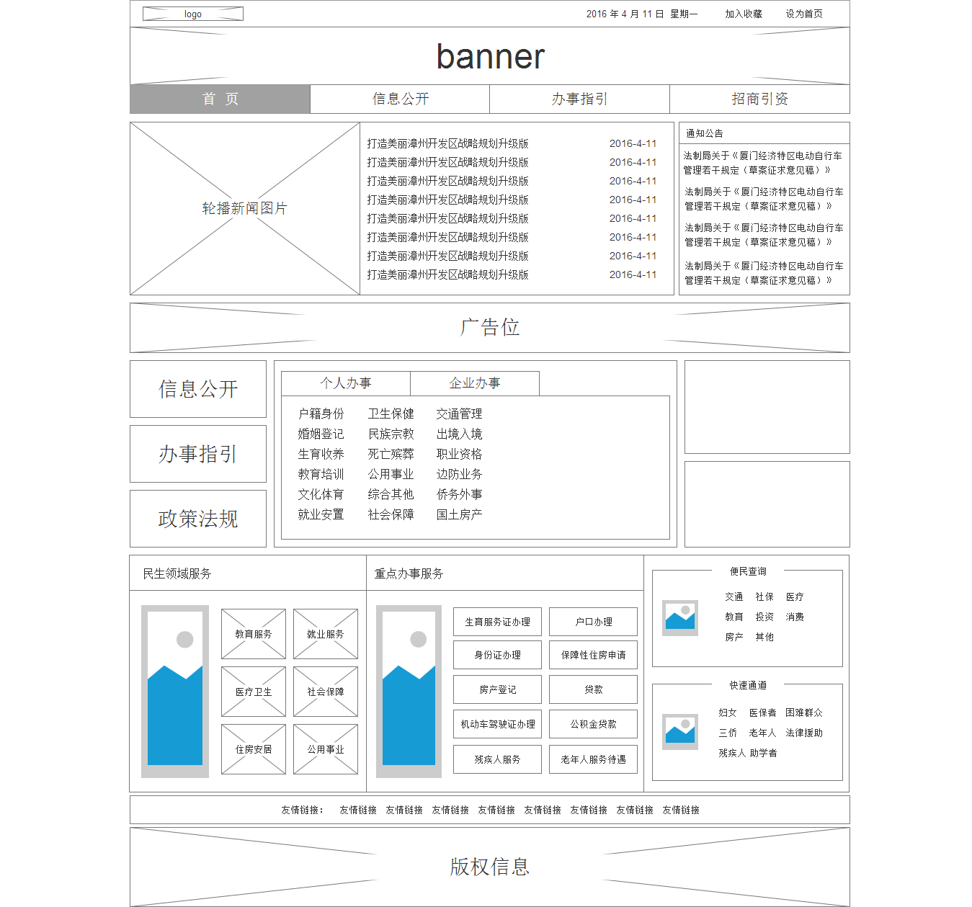

* + - * 1. 频道

**信息公开**

**这个页面的主要功能集中展现政策、人事、应急事项。**

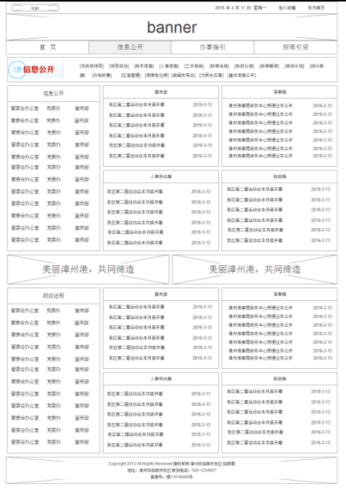

**办事指引**

这个页面定位为群众和企业、商业能够快速浏览已发布的办事指引。

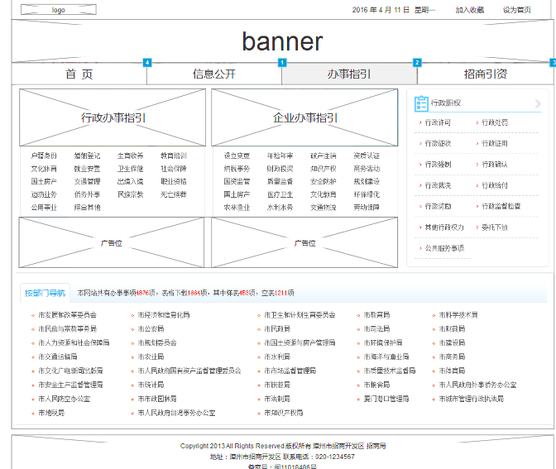

**招商引资**

**这个页面定位开发区的招商引资和招商优惠的信息的发布及展现的。**

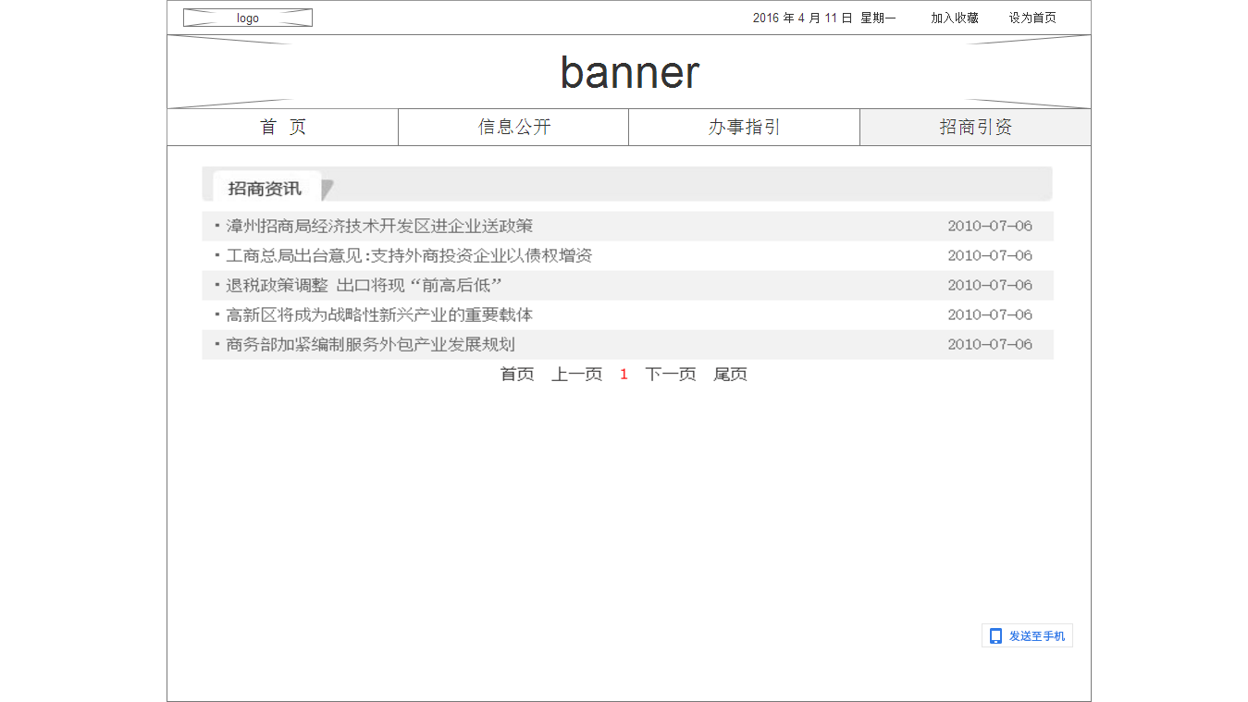

* + - * 1. 信息公开

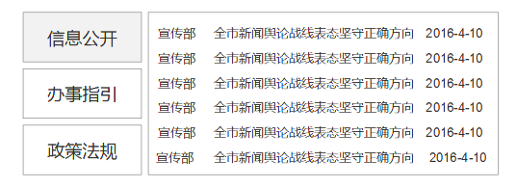

* + - * 1. 办事指引

指导市民办事流程，使市民办事时间节省，效率提高，点击办事事项，跳转到该事项的详细办事流程页面，页面必须包含办理此事项的前提条件、准备的材料、办理此事项的具体步骤、并提供准备材料的摸板格式。

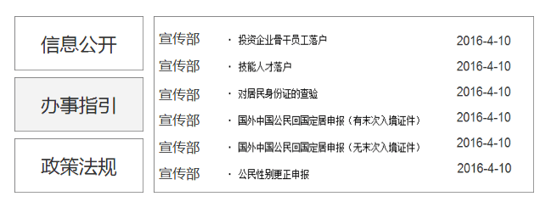

* + - * 1. 政策法规

推送落实国家或地区制定颁布的最新政策法规，或者是重要的政策法规，点击展现详细对应的法规内容。

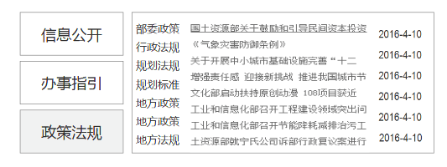

* + - * 1. 便民信息

提供交通，社保、医疗，教育、投资，消费，房产信息，这里按主题分组，点击主题，就会跳转到对应主题的信息列表，列表按时间顺序排序。

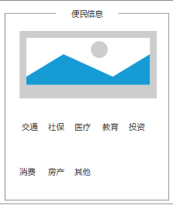

* + - * 1. 政务信息

这里按时间排序，不分组，点击标题，就会跳转到对应政务的信息的详细的页面，点击更多，跳转到相应的全部政务信息列表，超页面版面则分页，再点击标题，就跳转详细页面。

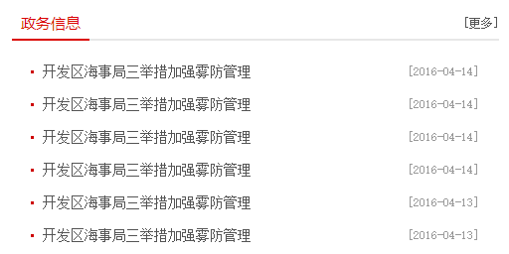

* + - * 1. 人事信息

这里按时间排序，不分组，点击标题，就会跳转到对应人事的信息的详细的页面，点击更多，跳转到相应的全部人事信息列表，超页面版面则分页，再点击标题，就跳转详细页面。

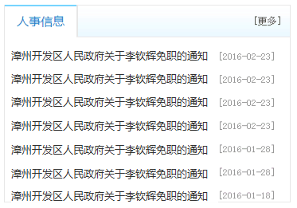

* + - * 1. 规划计划

这里按时间排序，不分组，点击标题，就会跳转到对应规划计划的信息的详细的页面，点击更多，跳转到相应的全部规划计划信息列表，超页面版面则分页，再点击标题，就跳转详细页面。

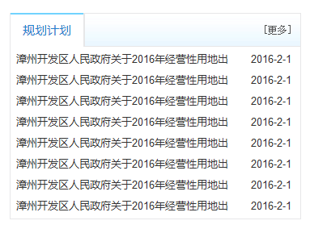

* + - * 1. 应急信息

关于突发事件的应急方案跟知识要点，这里按时间排序，不分组，点击标题，就会跳转到对应应急的信息的详细的页面，点击更多，跳转到相应的全部应急信息信息列表，超页面版面则分页，再点击标题，就跳转详细页面。

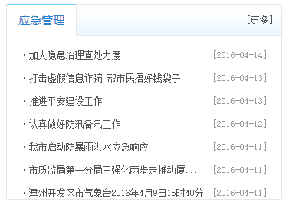

相关委办局

* + - * 1. 管委会办公室（总经理办公室）

根据需求调研分析总结后，发现管委会办公室（总经理办公室）在日常业务过程中应用下列模块其中部分，具体需求参见下面的各模块描述。

* **新闻中心**

提供，但没有特别需求。

* **通知公告**

**提供，在此模块进行政府采购文字和图片信息公示特别需求。**

**提供，在此模块进行政府采购文字和图片信息公示特别需求。**

**提供，在此模块进行政府采购文字和图片信息公示特别需求。**

* **信息公开**

提供，但没有特别需求。

* **办事指引**

提供，但没有特别需求。

* **政策法规**

提供，但没有特别需求。

* **便民查询**

提供，但没有特别需求。

* **快速通道**

提供，但没有特别需求。

* **政务信息**

提供，在此模块进行政务公开文字和图片信息公示特别需求。

* **人事信息**

提供，但没有特别需求。

* **规划计划**

提供，但没有特别需求。

* **应急管理**

提供，但没有特别需求。

**此表是调研需求和门户应对的解决方案**

|  |  |  |
| --- | --- | --- |
| 管委会办公室门户调研需求 | 门户实现需求 | |
| 内网/外网 | 模块名 |
| 公示：政府采购，包括固定资产采够， 工程招标，政务公开； | 内网都有 | 通知公告 |
| 政务公开：办公室负责政务公开，各部门涉及的政务信息按规定上传公开，办公室负责审核，专人在看，各局办委自行上传； | 外网有，现在门户发布信息是上传和审核是分离的，完全满足需求 | 政务信息 |
| 门户目前互动的少，信息更新不及时 |  |  |
| 公示公告目前比较杂乱，各种混在一起，可以归为3,4类，多的时候每周2-3条，目前显示的比较乱。 | 在主页按时间排序 | 在更多页面委办局分组，组内按时间排序 |

* + - * 1. 党委办/党群工作部（党委办公室）

根据需求调研分析总结后，发现党委办/党群工作部（党委办公室）在日常业务过程中应用下列模块其中部分，具体需求参见下面的各模块描述。

* **新闻中心**

提供，但没有特别需求。

* **通知公告**

提供，但没有特别需求。

* **信息公开**

提供，但没有特别需求。

* **办事指引**

提供，但没有特别需求。

* **政策法规**

提供，但没有特别需求。

* **便民查询**

提供，但没有特别需求。

* **快速通道**

提供，但没有特别需求。

* **政务信息**

提供，但没有特别需求。

* **人事信息**

提供，但没有特别需求。

* **规划计划**

提供，但没有特别需求。

* **应急管理**

提供，但没有特别需求。

**此表是调研需求和门户应对的解决方案**

|  |  |  |
| --- | --- | --- |
| 党委办/党群工作部门户调研需求 | 门户实现需求 | |
| 内网/外网 | 模块名 |
| 目前由于OA与政务网是分开的，党委的督办工作也是分开 | 无 | 无 |
| 党委发布的发文的文件，采用纸质方式交给档案馆 | 无 | 无 |
| 目前开发区的外部网站是由总办来负责更新 | 无 | 无 |
|  |  |  |

* + - * 1. 宣传部（文化与旅游发展局）

根据需求调研分析总结后，发现宣传部（文化旅游发展局）在日常业务过程中应用下列模块其中部分，具体需求参见下面的各模块描述。

* **新闻中心**

提供，但没有特别需求。

* **通知公告**

提供，但没有特别需求。

* **信息公开**

提供，但没有特别需求。

* **办事指引**

提供，但没有特别需求。

* **政策法规**

提供，但没有特别需求。

* **便民查询**

提供，但没有特别需求。

* **快速通道**

提供，但没有特别需求。

* **政务信息**

提供，但没有特别需求。

* **人事信息**

提供，但没有特别需求。

* **规划计划**

提供，但没有特别需求。

* **应急管理**

提供，但没有特别需求。

**此表是调研需求和门户应对的解决方案**

|  |  |  |
| --- | --- | --- |
| 宣传部门户调研需求 | 门户实现需求 | |
| 内网/外网 | 模块名 |
| 旅游局对假日旅游人口数量情况可发布相关信息； | 内外网都有 | 通知公告 |
| 宣传部门希望能够在门户上提供宣传图片文件的共享机制，各部门可以根据自己需要进行下载使用 | 内网 | 图片共享 |
|  |  |  |
|  |  |  |

* + - * 1. 人事劳动局（人力资源部）

根据需求调研分析总结后，发现人事劳动局（人力资源部）在日常业务过程中应用下列模块其中部分，具体需求参见下面的各模块描述。

* **新闻中心**

提供，但没有特别需求。

* **通知公告**

**提供，但没有特别需求。**

* **信息公开**

提供，但没有特别需求。

* **办事指引**

提供，但没有特别需求。

* **政策法规**

**提供，在此模块进行政策文字和图片信息内容发布特别需求。**

* **便民查询**

提供，但没有特别需求。

* **快速通道**

提供，但没有特别需求。

* **政务信息**

提供，但没有特别需求。

* **人事信息**

提供，但没有特别需求。

* **规划计划**

提供，但没有特别需求。

* **应急管理**

提供，但没有特别需求。

**此表是调研需求和门户应对的解决方案**

|  |  |  |
| --- | --- | --- |
| 人力资源部门户调研需求 | 门户实现需求 | |
| 内网/外网 | 模块名 |
| 政策性内容发布 | 外网 | 政策法规 |
|  |  |  |
|  |  |  |
|  |  |  |

* + - * 1. 人事劳动局-人事劳动服务中心

根据需求调研分析总结后，发现人事劳动局-人事劳动服务中心在日常业务过程中应用下列模块其中部分，具体需求参见下面的各模块描述。

* **新闻中心**

提供，但没有特别需求。

* **通知公告**

提供，但没有特别需求。

* **信息公开**

提供，但没有特别需求。

* **办事指引**

提供，但没有特别需求。

* **政策法规**

**提供，在此模块进行政策文字和图片信息内容发布特别需求。**

* **便民查询**

提供，但没有特别需求。

* **快速通道**

提供，但没有特别需求。

* **政务信息**

提供，但没有特别需求。

* **人事信息**

提供，但没有特别需求。

* **规划计划**

提供，但没有特别需求。

* **应急管理**

提供，但没有特别需求。

**此表是调研需求和门户应对的解决方案**

|  |  |  |
| --- | --- | --- |
| 人事劳动服务中心门户调研需求 | 门户实现需求 | |
| 内网/外网 | 模块名 |
| 政策性内容发布 | 外网 | 政策法规 |
|  |  |  |
|  |  |  |
|  |  |  |

* + - * 1. 人事劳动局-社保中心

根据需求调研分析总结后，发现人事劳动局-社保中心在日常业务过程中应用下列模块其中部分，具体需求参见下面的各模块描述。

* **新闻中心**

提供，但没有特别需求。

* **通知公告**

**提供，在此模块进行优惠人员申请文字和图片信息内容发布特别需求。**

* **信息公开**

提供，但没有特别需求。

* **办事指引**

提供，但没有特别需求。

* **政策法规**

**提供，在此模块进行社保的政策文字和图片信息内容发布特别需求。**

* **便民查询**

提供，但没有特别需求。

* **快速通道**

提供，但没有特别需求。

* **政务信息**

提供，但没有特别需求。

* **人事信息**

提供，但没有特别需求。

* **规划计划**

提供，但没有特别需求。

* **应急管理**

提供，但没有特别需求。

**此表是调研需求和门户应对的解决方案**

|  |  |  |
| --- | --- | --- |
| 社保中心门户调研需求 | 门户实现需求 | |
| 内网/外网 | 模块名 |
| 政策性内容发布 | 外网 | 政策法规 |
| 通过外网门户系统，对社保的政策及优惠人员申请的公示 | 内外网 | 通知公告 |
|  |  |  |
|  |  |  |

* + - * 1. 财政局（财务部）

根据需求调研分析总结后，发现财政局（财务部）在日常业务过程中应用下列模块其中部分，具体需求参见下面的各模块描述。

* **新闻中心**

提供，但没有特别需求。

* **通知公告**

提供，但没有特别需求。

* **信息公开**

提供，但没有特别需求。

* **办事指引**

提供，但没有特别需求。

* **政策法规**

提供，但没有特别需求。

* **便民查询**

提供，但没有特别需求。

* **政务信息**

提供，但没有特别需求。

* **人事信息**

提供，但没有特别需求。

* **规划计划**

提供，但没有特别需求。

* **应急管理**

提供，但没有特别需求。

**此表是调研需求和门户应对的解决方案**

|  |  |  |
| --- | --- | --- |
| 财政局门户调研需求 | 门户实现需求 | |
| 内网/外网 | 模块名 |
| 无 | 无 | 无 |
| 无 | 无 | 无 |
| 无 | 无 | 无 |
| 无 | 无 | 无 |

* + - * 1. 经济发展局

根据需求调研分析总结后，发现经济发展局在日常业务过程中应用下列模块其中部分，具体需求参见下面的各模块描述。

* **新闻中心**

提供，但没有特别需求。

* **通知公告**

提供，但没有特别需求。

* **信息公开**

提供，但没有特别需求。

* **办事指引**

提供，但没有特别需求。

* **政策法规**

提供，但没有特别需求。

* **便民查询**

提供，但没有特别需求。

* **政务信息**

提供，但没有特别需求。

* **人事信息**

提供，但没有特别需求。

* **规划计划**

提供，但没有特别需求。

* **应急管理**

提供，但没有特别需求。

**此表是调研需求和门户应对的解决方案**

|  |  |  |
| --- | --- | --- |
| 经济发展局门户调研需求 | 门户实现需求 | |
| 内网/外网 | 模块名 |
| OA用户名称不一致，URL集成 | 内网集成链接 |  |
| 通过URL链接质检总局查询企业的组织结构代码页面 | 内外网都有 | 友情链接 |
|  |  |  |
|  |  |  |

* + - * 1. 规划建设局（规划建设部）

根据需求调研分析总结后，发现规划建设局（规划建设部）在日常业务过程中应用下列模块其中部分，具体需求参见下面的各模块描述。

* **新闻中心**

提供，但没有特别需求。

* **通知公告**

**提供，在此模块进行规划的文字和图片信息内容发布特别需求。**

* **信息公开**

提供，但没有特别需求。

* **办事指引**

提供，但没有特别需求。

* **政策法规**

提供，但没有特别需求。

* **便民查询**

提供，但没有特别需求。

* **政务信息**

提供，但没有特别需求。

* **人事信息**

提供，但没有特别需求。

* **规划计划**

提供，但没有特别需求。

* **应急管理**

提供，但没有特别需求。

**此表是调研需求和门户应对的解决方案**

|  |  |  |
| --- | --- | --- |
| 规划建设局门户调研需求 | 门户实现需求 | |
| 内网/外网 | 模块名 |
| 信息发布，通报宣传信息 | 内外都有 | 通知公告 |
| 对外门户，规划对外门户建设 | 无 | 无 |
| 系统集成，集成集团OA系统 | 内网 | 集成OA链接 |
|  |  |  |

* + - * 1. 社会发展局（土地收储中心）

根据需求调研分析总结后，发现社会发展局（土地收储中心）在日常业务过程中应用下列模块其中部分，具体需求参见下面的各模块描述。

* **新闻中心**

提供，但没有特别需求。

* **通知公告**

**提供，在此模块进行社会发展局的文字和图片信息内容发布特别需求。**

* **信息公开**

提供，但没有特别需求。

* **办事指引**

提供，但没有特别需求。

* **政策法规**

提供，但没有特别需求。

* **便民查询**

提供，但没有特别需求。

* **政务信息**

提供，但没有特别需求。

* **人事信息**

提供，但没有特别需求。

* **规划计划**

提供，但没有特别需求。

* **应急管理**

提供，但没有特别需求。

**此表是调研需求和门户应对的解决方案**

|  |  |  |
| --- | --- | --- |
| 社会发展局门户调研需求 | 门户实现需求 | |
| 内网/外网 | 模块名 |
| 公共发布，社区：公示平台，没有地方看，人劳发布的看不见（只在网上发布，一些居民没有能力上网看），需要通过小区广播、信息平台这类进行发布 | 内外网 | 通知公告 |
|  |  |  |
|  |  |  |
|  |  |  |

* + - * 1. 发展研究中心/国资委（战略发展部）

根据需求调研分析总结后，发现发展研究中心/国资委（战略发展部）在日常业务过程中应用下列模块其中部分，具体需求参见下面的各模块描述。

* **新闻中心**

提供，但没有特别需求。

* **通知公告**

提供，但没有特别需求。

* **信息公开**

提供，但没有特别需求。

* **办事指引**

提供，但没有特别需求。

* **政策法规**

提供，但没有特别需求。

* **便民查询**

提供，但没有特别需求。

* **快速通道**

提供，但没有特别需求。

* **政务信息**

提供，但没有特别需求。

* **人事信息**

提供，但没有特别需求。

* **规划计划**

提供，但没有特别需求。

* **应急管理**

提供，但没有特别需求。

**此表是调研需求和门户应对的解决方案**

|  |  |  |
| --- | --- | --- |
| 战略发展部门户调研需求 | 门户实现需求 | |
| 内网/外网 | 模块名 |
| 按管委会和有限公司，展示土地管理，企业管理，投资管理的主要表格（可以分层展示） | 需要具体应用支持才能满足这些需求 | 无 |
|  |  |  |
|  |  |  |
|  |  |  |

* + - * 1. 监察局（监察部）

根据需求调研分析总结后，发现监察局（监察部）在日常业务过程中应用下列模块其中部分，具体需求参见下面的各模块描述。

* **新闻中心**

提供，但没有特别需求。

* **通知公告**

提供，但没有特别需求。

* **信息公开**

提供，但没有特别需求。

* **办事指引**

提供，但没有特别需求。

* **政策法规**

提供，但没有特别需求。

* **便民查询**

提供，但没有特别需求。

* **快速通道**

提供，但没有特别需求。

* **政务信息**

提供，但没有特别需求。

* **人事信息**

提供，但没有特别需求。

* **规划计划**

提供，但没有特别需求。

* **应急管理**

提供，但没有特别需求。

**此表是调研需求和门户应对的解决方案**

|  |  |  |
| --- | --- | --- |
| 监察局门户调研需求 | 门户实现需求 | |
| 内网/外网 | 模块名 |
| 无 | 无 | 无 |
| 无 | 无 | 无 |
| 无 | 无 | 无 |
| 无 | 无 | 无 |

* + - * 1. 审计局（风险管理部/审计部）

根据需求调研分析总结后，发现审计局（风险管理部/审计部）在日常业务过程中应用下列模块其中部分，具体需求参见下面的各模块描述。

* **新闻中心**

提供，但没有特别需求。

* **通知公告**

提供，但没有特别需求。

* **信息公开**

提供，但没有特别需求。

* **办事指引**

提供，但没有特别需求。

* **政策法规**

提供，但没有特别需求。

* **便民查询**

提供，但没有特别需求。

* **政务信息**

提供，但没有特别需求。

* **人事信息**

提供，但没有特别需求。

* **规划计划**

提供，但没有特别需求。

* **应急管理**

提供，但没有特别需求。

**此表是调研需求和门户应对的解决方案**

|  |  |  |
| --- | --- | --- |
| 审计局门户调研需求 | 门户实现需求 | |
| 内网/外网 | 模块名 |
| 需要集成门户内容：1. 需要公司项目的合同经办人对合同履行状况(付款进度、条款履行)进行反馈(半个月或1个月，目前已和信息中心合作，要求填报的是格式化的电子表格)；对公司目前所属12个单位，部门获取信息，通过excel表找到项目合同的关键控制点形成风险控制矩阵，实现对项目情况的内控； | 门户要实现这部分功能需要具体应用支持。 | 无 |
| 2. 经发有宏观经济的统计(大概数)要求作为参考； | 同上 | 无 |
| 3. 审计部会要合同数量、资金情况、开始/结束情况、完成率等； | 同上 | 无 |
| 4. 需要汇报重大项目合同完成情况、风险等； | 同上 | 无 |

* + - * 1. 教育卫生局

根据需求调研分析总结后，发现教育卫生局在日常业务过程中应用下列模块其中部分，具体需求参见下面的各模块描述。

* **新闻中心**

提供，但没有特别需求。

* **通知公告**

**提供，在此模块进行饮用水检验文字和图片信息内容发布特别需求。**

**提供，在此模块进行水系检验文字和图片信息内容发布特别需求。**

**提供，在此模块进行药监局检验文字和图片信息内容发布特别需求。**

* **信息公开**

提供，但没有特别需求。

* **办事指引**

提供，但没有特别需求。

* **政策法规**

提供，但没有特别需求。

* **便民查询**

提供，但没有特别需求。

* **政务信息**

提供，但没有特别需求。

* **人事信息**

提供，但没有特别需求。

* **规划计划**

提供，但没有特别需求。

* **应急管理**

提供，但没有特别需求。

**此表是调研需求和门户应对的解决方案**

|  |  |  |
| --- | --- | --- |
| 教育卫生局门户调研需求 | 门户实现需求 | |
| 内网/外网 | 模块名 |
| 需要集成门户内容：公示需求：饮用水、水系等的检疫情况。 | 内外网都有 | 通知公告 |
| 需要集成门户内容：食药监也有需要对外公示的信息：检验结果等 | 同上 | 同上 |
| 教育公示一般由学校自己进行 | 无 | 无 |
|  |  |  |

* + - * 1. 交通运输局

根据需求调研分析总结后，发现交通运输局在日常业务过程中应用下列模块其中部分，具体需求参见下面的各模块描述。

* **新闻中心**

提供，但没有特别需求。

* **通知公告**

提供，但没有特别需求。

* **信息公开**

提供，但没有特别需求。

* **办事指引**

提供，但没有特别需求。

* **政策法规**

提供，但没有特别需求。

* **便民查询**

**提供，在此模块进行交通便民的文字和图片信息内容发布特别需求。**

* **政务信息**

提供，但没有特别需求。

* **人事信息**

提供，但没有特别需求。

* **规划计划**

提供，但没有特别需求。

* **应急管理**

提供，但没有特别需求。

**此表是调研需求和门户应对的解决方案**

|  |  |  |
| --- | --- | --- |
| 交通运输局门户调研需求 | 门户实现需求 | |
| 内网/外网 | 模块名 |
| 便民信息：交通运输局和各企业便民信息由交通输运局统一发布； | 外网 | 便民信息 |
|  |  |  |
|  |  |  |
|  |  |  |

* + - * 1. 综合行政执法局

根据需求调研分析总结后，发现综合行政执法局在日常业务过程中应用下列模块其中部分，具体需求参见下面的各模块描述。

* **新闻中心**

提供，但没有特别需求。

* **通知公告**

提供，但没有特别需求。

* **信息公开**

提供，但没有特别需求。

* **办事指引**

提供，但没有特别需求。

* **政策法规**

提供，但没有特别需求。

* **便民查询**

提供，但没有特别需求。

* **政务信息**

提供，但没有特别需求。

* **人事信息**

提供，但没有特别需求。

* **规划计划**

提供，但没有特别需求。

* **应急管理**

提供，但没有特别需求。

**此表是调研需求和门户应对的解决方案**

|  |  |  |
| --- | --- | --- |
| 综合行政执法局门户调研需求 | 门户实现需求 | |
| 内网/外网 | 模块名 |
| 无 | 无 | 无 |
| 无 | 无 | 无 |
| 无 | 无 | 无 |
| 无 | 无 | 无 |

* + - * 1. 综治办（法制办、信访局、610办）（风险管理部/法律事务部）

根据需求调研分析总结后，发现综治办（法制办、信访局、610办）（风险管理部/法律事务部）在日常业务过程中应用下列模块其中部分，具体需求参见下面的各模块描述。

* **新闻中心**

提供，但没有特别需求。

* **通知公告**

提供，但没有特别需求。

* **信息公开**

提供，但没有特别需求。

* **办事指引**

提供，但没有特别需求。

* **政策法规**

提供，但没有特别需求。

* **便民查询**

提供，但没有特别需求。

* **快速通道**

提供，但没有特别需求。

* **政务信息**

提供，但没有特别需求。

* **人事信息**

提供，但没有特别需求。

* **规划计划**

提供，但没有特别需求。

* **应急管理**

提供，但没有特别需求。

**此表是调研需求和门户应对的解决方案**

|  |  |  |
| --- | --- | --- |
| 综治办门户调研需求 | 门户实现需求 | |
| 内网/外网 | 模块名 |
| 无 | 无 | 无 |
| 无 | 无 | 无 |
| 无 | 无 | 无 |
| 无 | 无 | 无 |

* + - * 1. 房地产管理局

根据需求调研分析总结后，发现房地产管理局在日常业务过程中应用下列模块其中部分，具体需求参见下面的各模块描述。

* **新闻中心**

提供，但没有特别需求。

* **通知公告**

提供，但没有特别需求。

* **信息公开**

提供，但没有特别需求。

* **办事指引**

提供，但没有特别需求。

* **政策法规**

提供，但没有特别需求。

* **便民查询**

提供，但没有特别需求。

* **政务信息**

提供，但没有特别需求。

* **人事信息**

提供，但没有特别需求。

* **规划计划**

提供，但没有特别需求。

* **应急管理**

提供，但没有特别需求。

**此表是调研需求和门户应对的解决方案**

|  |  |  |
| --- | --- | --- |
| 房地产管理局门户调研需求 | 门户实现需求 | |
| 内网/外网 | 模块名 |
| 需要集成门户内容：管委会办公室不定期要，销量数据（本年度或今月度销量及同比、环比增长数据） | 这部分需求需要具体应用系统来实现 |  |
|  |  |  |
|  |  |  |
|  |  |  |

* + - * 1. 公用事业管理局/公用公司（公用公司）

根据需求调研分析总结后，发现公用事业管理局/公用公司（公用公司）在日常业务过程中应用下列模块其中部分，具体需求参见下面的各模块描述。

* **新闻中心**

**提供，但没有特别需求。**

* **通知公告**

**提供，但没有特别需求。**

* **信息公开**

**提供，但没有特别需求。**

* **办事指引**

**提供，但没有特别需求。**

* **政策法规**

**提供，但没有特别需求。**

* **便民查询**

**提供，但没有特别需求。**

* **快速通道**

**提供，但没有特别需求。**

* **政务信息**

**提供，但没有特别需求。**

* **人事信息**

**提供，但没有特别需求。**

* **规划计划**

**提供，但没有特别需求。**

* **应急管理**

**提供，但没有特别需求。**

**此表是调研需求和门户应对的解决方案**

|  |  |  |
| --- | --- | --- |
| 公用事业管理局门户调研需求 | 门户实现需求 | |
| 内网/外网 | 模块名 |
| 无 | 无 | 无 |
| 无 | 无 | 无 |
| 无 | 无 | 无 |
| 无 | 无 | 无 |

* + - * 1. 水务局（漳州水务）

根据需求调研分析总结后，发现水务局（漳州水务）在日常业务过程中应用下列模块其中部分，具体需求参见下面的各模块描述。

* **新闻中心**

提供，但没有特别需求。

* **通知公告**

**提供，在此模块进行定期给水管道水质情况文字和图片信息内容发布特别需求。**

* **信息公开**

提供，但没有特别需求。

* **办事指引**

提供，但没有特别需求。

* **政策法规**

提供，但没有特别需求。

* **便民查询**

提供，但没有特别需求。

* **政务信息**

提供，但没有特别需求。

* **人事信息**

提供，但没有特别需求。

* **规划计划**

提供，但没有特别需求。

* **应急管理**

提供，但没有特别需求。

**此表是调研需求和门户应对的解决方案**

|  |  |  |
| --- | --- | --- |
| 水务局门户调研需求 | 门户实现需求 | |
| 内网/外网 | 模块名 |
| 需要集成门户内容：管网抢修、改造、维修情况(临时或定期) | 如有管网系统支持，就会在内网门户待办中心体现。 | 待办中心 |
| 水质情况公告(每周一次)； | 内外网 | 通知公告 |
|  |  |  |
|  |  |  |

* + - * 1. 成本管理中心（成本管理部）

根据需求调研分析总结后，发现成本管理中心（成本管理部）在日常业务过程中应用下列模块其中部分，具体需求参见下面的各模块描述。

* **新闻中心**

提供，但没有特别需求。

* **通知公告**

提供，但没有特别需求。

* **信息公开**

提供，但没有特别需求。

* **办事指引**

提供，但没有特别需求。

* **政策法规**

提供，但没有特别需求。

* **便民查询**

提供，但没有特别需求。

* **政务信息**

提供，但没有特别需求。

* **人事信息**

提供，但没有特别需求。

* **规划计划**

提供，但没有特别需求。

* **应急管理**

提供，但没有特别需求。

**此表是调研需求和门户应对的解决方案**

|  |  |  |
| --- | --- | --- |
| 成本管理中心门户调研需求 | 门户实现需求 | |
| 内网/外网 | 模块名 |
| 需要集成门户内容：成本信息库：数据来自厦门造价网（公开信息），可以建立为友情链接 | 内外网都有 | 友情链接 |
| 公共发布：无，目前会议纪要等文件走OA |  |  |
|  |  |  |
|  |  |  |

* + - * 1. 双鱼岛开发事业部

根据需求调研分析总结后，发现双鱼岛开发事业部在日常业务过程中应用下列模块其中部分，具体需求参见下面的各模块描述。

* **新闻中心**

提供，但没有特别需求。

* **通知公告**

**提供，在此模块进行双鱼岛文字和图片信息内容发布特别需求。**

* **信息公开**

提供，但没有特别需求。

* **办事指引**

提供，但没有特别需求。

* **政策法规**

提供，但没有特别需求。

* **便民查询**

提供，但没有特别需求。

* **政务信息**

提供，但没有特别需求。

* **人事信息**

提供，但没有特别需求。

* **规划计划**

提供，但没有特别需求。

* **应急管理**

提供，但没有特别需求。

**此表是调研需求和门户应对的解决方案**

|  |  |  |
| --- | --- | --- |
| 双鱼岛开发事业部门户调研需求 | 门户实现需求 | |
| 内网/外网 | 模块名 |
| 系统集成：集成集团OA系统 | 提供集团OA链接接入 | 无 |
| 公示公告：通过外网门户系统，双鱼岛的介绍 | 内外网都有 | 通知公告 |
|  |  |  |
|  |  |  |

* + - * 1. 经济发展局（安全生产办公室）

根据需求调研分析总结后，发现经济发展局（安全生产办公室）在日常业务过程中应用下列模块其中部分，具体需求参见下面的各模块描述。

* **新闻中心**

提供，但没有特别需求。

* **通知公告**

提供，但没有特别需求。

* **信息公开**

提供，但没有特别需求。

* **办事指引**

提供，但没有特别需求。

* **政策法规**

提供，但没有特别需求。

* **便民查询**

提供，但没有特别需求。

* **政务信息**

提供，但没有特别需求。

* **人事信息**

提供，但没有特别需求。

* **规划计划**

提供，但没有特别需求。

* **应急管理**

提供，但没有特别需求。

**此表是调研需求和门户应对的解决方案**

|  |  |  |
| --- | --- | --- |
| 安全生产办公室门户调研需求 | 门户实现需求 | |
| 内网/外网 | 模块名 |
| 无 | 无 | 无 |
| 无 | 无 | 无 |
| 无 | 无 | 无 |
| 无 | 无 | 无 |

* + - * 1. 园区开发运营中心

根据需求调研分析总结后，发现园区开发运营中心在日常业务过程中应用下列模块其中部分，具体需求参见下面的各模块描述。

* **新闻中心**

提供，但没有特别需求。

* **通知公告**

提供，但没有特别需求。

* **信息公开**

**提供，在此模块进行园区运营文字和图片信息内容发布特别需求。**

**提供，在此模块进行园区服务文字和图片信息内容发布特别需求。**

* **办事指引**

**提供，在此模块进行企业商务服务的文字和图片信息内容发布特别需求。**

* **政策法规**

**提供，在此模块进行园区的政策文字和图片信息内容发布特别需求。**

* **便民查询**

提供，但没有特别需求。

* **政务信息**

提供，但没有特别需求。

* **人事信息**

提供，但没有特别需求。

* **规划计划**

提供，但没有特别需求。

* **应急管理**

提供，但没有特别需求。

**此表是调研需求和门户应对的解决方案**

|  |  |  |
| --- | --- | --- |
| 园区开发运营中心门户调研需求 | 门户实现需求 | |
| 内网/外网 | 模块名 |
| 公示：政策信息 | 外网 | 政策法规 |
| 招商信息 | 外网 | 招商引资 |
| 企业商务服务 | 外网 | 办事指引 |
| 运营信息 | 外网 | 信息公开 |
| 服务信息 | 外网 | 信息公开 |

* + - * 1. 国土分局

根据需求调研分析总结后，发现国土分局在日常业务过程中应用下列模块其中部分，具体需求参见下面的各模块描述。

* **新闻中心**

提供，但没有特别需求。

* **通知公告**

提供，但没有特别需求。

* **信息公开**

提供，但没有特别需求。

* **办事指引**

提供，但没有特别需求。

* **政策法规**

提供，但没有特别需求。

* **便民查询**

提供，但没有特别需求。

* **政务信息**

提供，但没有特别需求。

* **人事信息**

提供，但没有特别需求。

* **规划计划**

提供，但没有特别需求。

* **应急管理**

提供，但没有特别需求。

**此表是调研需求和门户应对的解决方案**

|  |  |  |
| --- | --- | --- |
| 国土分局门户调研需求 | 门户实现需求 | |
| 内网/外网 | 模块名 |
| 需要集成门户内容：用地报批、土地出让 | 这部分需求，需要具体应用实现，门户才能集成 | 无 |
|  |  |  |
|  |  |  |
|  |  |  |

* + - * 1. 工商分局

根据需求调研分析总结后，发现工商分局在日常业务过程中应用下列模块其中部分，具体需求参见下面的各模块描述。

* **新闻中心**

提供，但没有特别需求。

* **通知公告**

提供，但没有特别需求。

* **信息公开**

提供，但没有特别需求。

* **办事指引**

提供，但没有特别需求。

* **政策法规**

提供，但没有特别需求。

* **便民查询**

提供，但没有特别需求。

* **政务信息**

提供，但没有特别需求。

* **人事信息**

提供，但没有特别需求。

* **规划计划**

提供，但没有特别需求。

* **应急管理**

提供，但没有特别需求。

**此表是调研需求和门户应对的解决方案**

|  |  |  |
| --- | --- | --- |
| 工商分局门户调研需求 | 门户实现需求 | |
| 内网/外网 | 模块名 |
| 需要集成门户内容：一些常用链接，可以建立成友情链接 | 内外都有 | 友情链接 |
|  |  |  |
|  |  |  |
|  |  |  |

* + - * 1. 国税局

根据需求调研分析总结后，发现国税局在日常业务过程中应用下列模块其中部分，具体需求参见下面的各模块描述。

* **新闻中心**

提供，但没有特别需求。

* **通知公告**

提供，但没有特别需求。

* **信息公开**

提供，但没有特别需求。

* **办事指引**

提供，但没有特别需求。

* **政策法规**

提供，但没有特别需求。

* **便民查询**

提供，但没有特别需求。

* **政务信息**

提供，但没有特别需求。

* **人事信息**

提供，但没有特别需求。

* **规划计划**

提供，但没有特别需求。

* **应急管理**

提供，但没有特别需求。

**此表是调研需求和门户应对的解决方案**

|  |  |  |
| --- | --- | --- |
| 国税局门户调研需求 | 门户实现需求 | |
| 内网/外网 | 模块名 |
| 无 | 无 | 无 |
| 无 | 无 | 无 |
| 无 | 无 | 无 |
| 无 | 无 | 无 |

* + - * 1. 地税局

根据需求调研分析总结后，发现地税局在日常业务过程中应用下列模块其中部分，具体需求参见下面的各模块描述。

* **新闻中心**

提供，但没有特别需求。

* **通知公告**

提供，但没有特别需求。

* **信息公开**

提供，但没有特别需求。

* **办事指引**

提供，但没有特别需求。

* **政策法规**

提供，但没有特别需求。

* **便民查询**

提供，但没有特别需求。

* **政务信息**

提供，但没有特别需求。

* **人事信息**

提供，但没有特别需求。

* **规划计划**

提供，但没有特别需求。

* **应急管理**

提供，但没有特别需求。

**此表是调研需求和门户应对的解决方案**

|  |  |  |
| --- | --- | --- |
| 地税局门户调研需求 | 门户实现需求 | |
| 内网/外网 | 模块名 |
| 无 | 无 | 无 |
| 无 | 无 | 无 |
| 无 | 无 | 无 |
| 无 | 无 | 无 |

* + - * 1. 公安分局

根据需求调研分析总结后，发现公安分局在日常业务过程中应用下列模块其中部分，具体需求参见下面的各模块描述。

* **新闻中心**

提供，但没有特别需求。

* **通知公告**

提供，但没有特别需求。

* **信息公开**

提供，但没有特别需求。

* **办事指引**

提供，但没有特别需求。

* **政策法规**

提供，但没有特别需求。

* **便民查询**

提供，但没有特别需求。

* **政务信息**

提供，但没有特别需求。

* **人事信息**

提供，但没有特别需求。

* **规划计划**

提供，但没有特别需求。

* **应急管理**

提供，但没有特别需求。

**此表是调研需求和门户应对的解决方案**

|  |  |  |
| --- | --- | --- |
| 公安分局门户调研需求 | 门户实现需求 | |
| 内网/外网 | 模块名 |
| 无 | 无 | 无 |
| 无 | 无 | 无 |
| 无 | 无 | 无 |
| 无 | 无 | 无 |

* + - * 1. 交警大队

根据需求调研分析总结后，发现交警大队在日常业务过程中应用下列模块其中部分，具体需求参见下面的各模块描述。

* **新闻中心**

提供，但没有特别需求。

* **通知公告**

提供，但没有特别需求。

* **信息公开**

提供，但没有特别需求。

* **办事指引**

提供，但没有特别需求。

* **政策法规**

提供，但没有特别需求。

* **便民查询**

提供，但没有特别需求。

* **政务信息**

提供，但没有特别需求。

* **人事信息**

提供，但没有特别需求。

* **规划计划**

提供，但没有特别需求。

* **应急管理**

提供，但没有特别需求。

**此表是调研需求和门户应对的解决方案**

|  |  |  |
| --- | --- | --- |
| 交警大队门户调研需求 | 门户实现需求 | |
| 内网/外网 | 模块名 |
| 集成OA系统到门户 | 内网集成集团OA的链接 | 无 |
|  |  |  |
|  |  |  |
|  |  |  |

* + - * 1. 消防大队

根据需求调研分析总结后，发现消防大队在日常业务过程中应用下列模块其中部分，具体需求参见下面的各模块描述。

* **新闻中心**

提供，但没有特别需求。

* **通知公告**

提供，但没有特别需求。

* **信息公开**

提供，但没有特别需求。

* **办事指引**

提供，但没有特别需求。

* **政策法规**

提供，但没有特别需求。

* **便民查询**

提供，但没有特别需求。

* **政务信息**

提供，但没有特别需求。

* **人事信息**

提供，但没有特别需求。

* **规划计划**

提供，但没有特别需求。

* **应急管理**

提供，但没有特别需求。

**此表是调研需求和门户应对的解决方案**

|  |  |  |
| --- | --- | --- |
| 调研需求 | 门户实现需求 | |
| 内网/外网 | 模块名 |
| 需要集成门户内容: 企业消防栓检查结果通报；(物业和公共)； | 内外都有 | 通知公告 |
| 特定节假日消防安全要求和知识的宣传(清明节、春节)； | 外网 | 信息公开 |
|  |  |  |
|  |  |  |

* + - * 1. 石坑边防派出所

根据需求调研分析总结后，发现石坑边防派出所在日常业务过程中应用下列模块其中部分，具体需求参见下面的各模块描述。

* **新闻中心**

提供，但没有特别需求。

* **通知公告**

提供，但没有特别需求。

* **信息公开**

提供，但没有特别需求。

* **办事指引**

提供，但没有特别需求。

* **政策法规**

提供，但没有特别需求。

* **便民查询**

提供，但没有特别需求。

* **快速通道**

提供，但没有特别需求**。**

* **政务信息**

提供，但没有特别需求。

* **人事信息**

提供，但没有特别需求。

* **规划计划**

提供，但没有特别需求。

* **应急管理**

提供，但没有特别需求。

**此表是调研需求和门户应对的解决方案**

|  |  |  |
| --- | --- | --- |
| 石坑边防派出所门户调研需求 | 门户实现需求 | |
| 内网/外网 | 模块名 |
| 无 | 无 | 无 |
| 无 | 无 | 无 |
| 无 | 无 | 无 |
| 无 | 无 | 无 |

* + - * 1. 人民法庭

根据需求调研分析总结后，发现人民法庭在日常业务过程中应用下列模块其中部分，具体需求参见下面的各模块描述。

* **新闻中心**

提供，但没有特别需求。

* **通知公告**

提供，但没有特别需求。

* **信息公开**

提供，但没有特别需求。

* **办事指引**

提供，但没有特别需求。

* **政策法规**

提供，但没有特别需求。

* **便民查询**

提供，但没有特别需求。

* **政务信息**

提供，但没有特别需求。

* **人事信息**

提供，但没有特别需求。

* **规划计划**

提供，但没有特别需求。

* **应急管理**

提供，但没有特别需求。

**此表是调研需求和门户应对的解决方案**

|  |  |  |
| --- | --- | --- |
| 人民法庭门户调研需求 | 门户实现需求 | |
| 内网/外网 | 模块名 |
| 信息公开：龙海法院统一进行信息和文书公开，发布产生法律效力的判决书 | 无 | 无 |
|  |  |  |
|  |  |  |
|  |  |  |

* + - * 1. 招商置业

根据需求调研分析总结后，发现招商置业在日常业务过程中应用下列模块其中部分，具体需求参见下面的各模块描述。

* **新闻中心**

提供，但没有特别需求。

* **通知公告**

**提供，在此模块进行重点项目进度文字和图片信息内容发布特别需求。**

**提供，在此模块进行投资完成情况文字和图片信息内容发布特别需求。**

* **信息公开**

提供，但没有特别需求。

* **办事指引**

提供，但没有特别需求。

* **政策法规**

提供，但没有特别需求。

* **便民查询**

提供，但没有特别需求。

* **政务信息**

提供，但没有特别需求。

* **人事信息**

提供，但没有特别需求。

* **规划计划**

提供，但没有特别需求。

* **应急管理**

提供，但没有特别需求。

**此表是调研需求和门户应对的解决方案**

|  |  |  |
| --- | --- | --- |
| 招商置业门户调研需求 | 门户实现需求 | |
| 内网/外网 | 模块名 |
| 需要集成门户内容：重点项目进度信息，投资完成情况 | 内外都有 | 通知公告 |
|  |  |  |
|  |  |  |
|  |  |  |

* + - * 1. 华商酒店

根据需求调研分析总结后，发现华商酒店在日常业务过程中应用下列模块其中部分，具体需求参见下面的各模块描述。

* **新闻中心**

提供，但没有特别需求。

* **通知公告**

提供，但没有特别需求。

* **信息公开**

提供，但没有特别需求。

* **办事指引**

提供，但没有特别需求。

* **政策法规**

提供，但没有特别需求。

* **便民查询**

提供，但没有特别需求。

* **政务信息**

提供，但没有特别需求。

* **人事信息**

提供，但没有特别需求。

* **规划计划**

提供，但没有特别需求。

* **应急管理**

提供，但没有特别需求。

**此表是调研需求和门户应对的解决方案**

|  |  |  |
| --- | --- | --- |
| 华酒商店门户调研需求 | 门户实现需求 | |
| 内网/外网 | 模块名 |
| 无 |  |  |
| 无 |  |  |
| 无 |  |  |
| 无 |  |  |

* + - * 1. 安达公交公司

根据需求调研分析总结后，发现安达公交公司在日常业务过程中应用下列模块其中部分，具体需求参见下面的各模块描述。

* **新闻中心**

提供，但没有特别需求。

* **通知公告**

提供，但没有特别需求。

* **信息公开**

提供，但没有特别需求。

* **办事指引**

提供，但没有特别需求。

* **政策法规**

提供，但没有特别需求。

* **便民查询**

提供，但没有特别需求。

* **政务信息**

提供，但没有特别需求。

* **人事信息**

提供，但没有特别需求。

* **规划计划**

提供，但没有特别需求。

* **应急管理**

提供，但没有特别需求。

**此表是调研需求和门户应对的解决方案**

|  |  |  |
| --- | --- | --- |
| 安达公交公司门户调研需求 | 门户实现需求 | |
| 内网/外网 | 模块名 |
| 无 | 无 | 无 |
| 无 | 无 | 无 |
| 无 | 无 | 无 |
| 无 | 无 | 无 |

* + - * 1. 水产品交易中心

根据需求调研分析总结后，发现水产品交易中心在日常业务过程中应用下列模块其中部分，具体需求参见下面的各模块描述。

* **新闻中心**

提供，但没有特别需求。

* **通知公告**

提供，但没有特别需求。

* **信息公开**

提供，但没有特别需求。

* **办事指引**

提供，但没有特别需求。

* **政策法规**

提供，但没有特别需求。

* **便民查询**

提供，但没有特别需求。

* **政务信息**

提供，但没有特别需求。

* **人事信息**

提供，但没有特别需求。

* **规划计划**

提供，但没有特别需求。

* **应急管理**

提供，但没有特别需求。

**此表是调研需求和门户应对的解决方案**

|  |  |  |
| --- | --- | --- |
| 水产品交易中心门户调研需求 | 门户实现需求 | |
| 内网/外网 | 模块名 |
| 无 | 无 | 无 |
| 无 | 无 | 无 |
| 无 | 无 | 无 |
| 无 | 无 | 无 |

* + - * 1. 南太武基金

根据需求调研分析总结后，发现南太武基金在日常业务过程中应用下列模块其中部分，具体需求参见下面的各模块描述。

* **新闻中心**

提供，但没有特别需求。

* **通知公告**

提供，但没有特别需求。

* **信息公开**

提供，但没有特别需求。

* **办事指引**

提供，但没有特别需求。

* **政策法规**

提供，但没有特别需求。

* **便民查询**

提供，但没有特别需求。

* **政务信息**

提供，但没有特别需求。

* **人事信息**

提供，但没有特别需求。

* **规划计划**

提供，但没有特别需求。

* **应急管理**

提供，但没有特别需求。

**此表是调研需求和门户应对的解决方案**

|  |  |  |
| --- | --- | --- |
| 南太武基金门户调研需求 | 门户实现需求 | |
| 内网/外网 | 模块名 |
| 无 | 无 | 无 |
| 无 | 无 | 无 |
| 无 | 无 | 无 |
| 无 | 无 | 无 |

* + - * 1. 供电公司

根据需求调研分析总结后，发现供电公司在日常业务过程中应用下列模块其中部分，具体需求参见下面的各模块描述。

* **新闻中心**

提供，但没有特别需求。

* **通知公告**

**提供，在此模块进行电费缴费情况文字和图片信息内容发布特别需求。**

* **信息公开**

提供，但没有特别需求。

* **办事指引**

提供，但没有特别需求。

* **政策法规**

提供，但没有特别需求。

* **便民查询**

提供，但没有特别需求。

* **政务信息**

提供，但没有特别需求。

* **人事信息**

提供，但没有特别需求。

* **规划计划**

提供，但没有特别需求。

* **应急管理**

提供，但没有特别需求。

**此表是调研需求和门户应对的解决方案**

|  |  |  |
| --- | --- | --- |
| 供电公司门户调研需求 | 门户实现需求 | |
| 内网/外网 | 模块名 |
| 需要集成门户内容：对外用电量：大客户的，进行行业统计，分类统计 | 这部分需求具体应用系统来实现，门户才能集成 | 无 |
| 公示：缴费，查询（用电量，电费），剩余金额等，可以采用入口+说明的形式 | 仅实现公示缴费情况的文字和图片信息，查询和剩余额部分，需要具体应用实现，门户才能集成 | 通知公告 |
|  |  |  |
|  |  |  |

* + - * 1. 海达航运

根据需求调研分析总结后，发现海达航运在日常业务过程中应用下列模块其中部分，具体需求参见下面的各模块描述。

* **新闻中心**

提供，但没有特别需求。

* **通知公告**

提供，但没有特别需求。

* **信息公开**

提供，但没有特别需求。

* **办事指引**

提供，但没有特别需求。

* **政策法规**

提供，但没有特别需求。

* **便民查询**

提供，但没有特别需求。

* **政务信息**

提供，但没有特别需求。

* **人事信息**

提供，但没有特别需求。

* **规划计划**

提供，但没有特别需求。

* **应急管理**

提供，但没有特别需求。

**此表是调研需求和门户应对的解决方案**

|  |  |  |
| --- | --- | --- |
| 海达航运门户调研需求 | 门户实现需求 | |
| 内网/外网 | 模块名 |
| 无 | 无 | 无 |
| 无 | 无 | 无 |
| 无 | 无 | 无 |
| 无 | 无 | 无 |

* + - * 1. 长海公司

根据需求调研分析总结后，发现长海公司在日常业务过程中应用下列模块其中部分，具体需求参见下面的各模块描述。

* **新闻中心**

提供，但没有特别需求。

* **通知公告**

提供，但没有特别需求。

* **信息公开**

提供，但没有特别需求。

* **办事指引**

提供，但没有特别需求。

* **政策法规**

提供，但没有特别需求。

* **便民查询**

提供，但没有特别需求。

* **政务信息**

提供，但没有特别需求。

* **人事信息**

提供，但没有特别需求。

* **规划计划**

提供，但没有特别需求。

* **应急管理**

提供，但没有特别需求。

**此表是调研需求和门户应对的解决方案**

|  |  |  |
| --- | --- | --- |
| 长海公司门户调研需求 | 门户实现需求 | |
| 内网/外网 | 模块名 |
| 无 | 无 | 无 |
| 无 | 无 | 无 |
| 无 | 无 | 无 |
| 无 | 无 | 无 |

* + - * 1. 南太武物业公司

根据需求调研分析总结后，发现南太武物业公司在日常业务过程中应用下列模块其中部分，具体需求参见下面的各模块描述。

* **新闻中心**

提供，但没有特别需求。

* **通知公告**

提供，但没有特别需求。

* **信息公开**

提供，但没有特别需求。

* **办事指引**

提供，但没有特别需求。

* **政策法规**

提供，但没有特别需求**。**

* **便民查询**

提供，但没有特别需求。

* **政务信息**

提供，但没有特别需求。

* **人事信息**

提供，但没有特别需求。

* **规划计划**

提供，但没有特别需求。

* **应急管理**

提供，但没有特别需求。

**此表是调研需求和门户应对的解决方案**

|  |  |  |
| --- | --- | --- |
| 南太武物业公司门户调研需求 | 门户实现需求 | |
| 内网/外网 | 模块名 |
| 无 | 无 | 无 |
| 无 | 无 | 无 |
| 无 | 无 | 无 |
| 无 | 无 | 无 |

* + - * 1. 招商地产

根据需求调研分析总结后，发现招商地产在日常业务过程中应用下列模块其中部分，具体需求参见下面的各模块描述。

* **新闻中心**

提供，但没有特别需求。

* **通知公告**

提供，但没有特别需求。

* **信息公开**

提供，但没有特别需求。

* **办事指引**

提供，但没有特别需求。

* **政策法规**

提供，但没有特别需求。

* **便民查询**

提供，但没有特别需求。

* **政务信息**

提供，但没有特别需求。

* **人事信息**

提供，但没有特别需求。

* **规划计划**

提供，但没有特别需求。

* **应急管理**

提供，但没有特别需求。

**此表是调研需求和门户应对的解决方案**

|  |  |  |
| --- | --- | --- |
| 招商地产门户调研需求 | 门户实现需求 | |
| 内网/外网 | 模块名 |
| 无 | 无 | 无 |
| 无 | 无 | 无 |
| 无 | 无 | 无 |
| 无 | 无 | 无 |

* + - * 1. 招商码头

根据需求调研分析总结后，发现招商码头在日常业务过程中应用下列模块其中部分，具体需求参见下面的各模块描述。

* **新闻中心**

提供，但没有特别需求。

* **通知公告**

**提供，在此模块进行港口海运文字和图片信息内容发布特别需求。**

**提供，在此模块进行港口航线文字和图片信息内容发布特别需求。**

* **信息公开**

提供，但没有特别需求。

* **办事指引**

提供，但没有特别需求。

* **政策法规**

**提供，在此模块进行招商码头的政策文字和图片信息内容发布特别需求。**

* **便民查询**

提供，但没有特别需求。

* **政务信息**

提供，但没有特别需求。

* **人事信息**

提供，但没有特别需求。

* **规划计划**

提供，但没有特别需求。

* **应急管理**

提供，但没有特别需求。

**此表是调研需求和门户应对的解决方案**

|  |  |  |
| --- | --- | --- |
| 招商码头门户调研需求 | 门户实现需求 | |
| 内网/外网 | 模块名 |
| 需要集成门户内容：1.港口海运信息、航线信息、优惠政策； | 内外网都有 | 通知公告  政策法规 |
| 2. 货物运输状态查询（目前规划中）。 | 这部分需求具体应用系统实现，门户来集成 | 无 |
|  |  |  |
|  |  |  |

* + - * 1. 招商物流

根据需求调研分析总结后，发现招商物流在日常业务过程中应用下列模块其中部分，具体需求参见下面的各模块描述。

* **新闻中心**

提供，但没有特别需求。

* **通知公告**

提供，但没有特别需求。

* **信息公开**

提供，但没有特别需求。

* **办事指引**

提供，但没有特别需求。

* **政策法规**

提供，但没有特别需求。

* **便民查询**

提供，但没有特别需求。

* **政务信息**

提供，但没有特别需求。

* **人事信息**

提供，但没有特别需求。

* **规划计划**

提供，但没有特别需求。

* **应急管理**

提供，但没有特别需求。

**此表是调研需求和门户应对的解决方案**

|  |  |  |
| --- | --- | --- |
| 招商物流门户调研需求 | 门户实现需求 | |
| 内网/外网 | 模块名 |
| 无 | 无 | 无 |
| 无 | 无 | 无 |
| 无 | 无 | 无 |
| 无 | 无 | 无 |

* + 1. 移动门户需求

移动门户将对下列主流的智能移动设备浏览器端进行适配支持

Android、ios、iemobile 其他未满足此条件移动设备暂不支持。

信息公开

为用户提供委办局的预决算，重大项目开发进展，信息展现。

页面原型

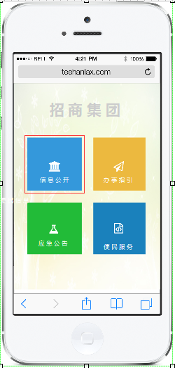

通知公告

通知公告为用户展现最新消息以及通知，交通线路更改，水电检修的时间

页面原型

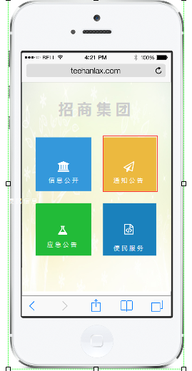

便民信息

便民信息为用户提供方便的办事流程指引文档，提供各委办局办事指引。

页面原型

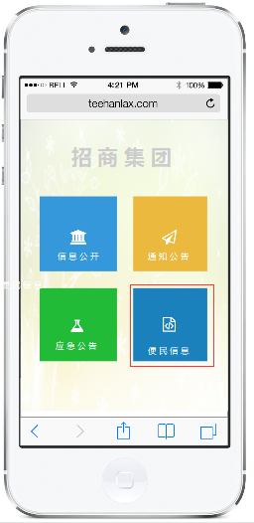

应急告示

为用户提供应急告警，应急防灾指引。

页面原型

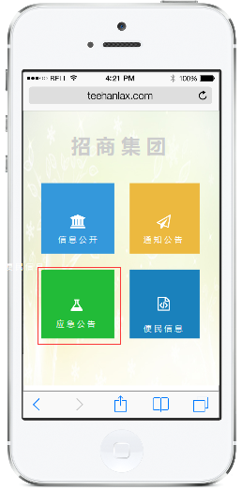

* + 1. 运维门户内容

云平台（接入华3云平台 待定）

门户提供给云平台的接入链接。

运维监控

运维监控为方便用户更好更快，监控现有的大数据平台的应用服务器的健康状态而提供。

通过IBM Tivoli Monitoring可以提供监控服务器的资源使用状态、健康状况，以及对系统性能的分析，实现在控制台中同时提供服务器的 操作系统、逻辑分区 、硬件管理控制台和虚拟 I/O 服务器资源的丰富的图形视图，从而提供强大的监控能力。如图

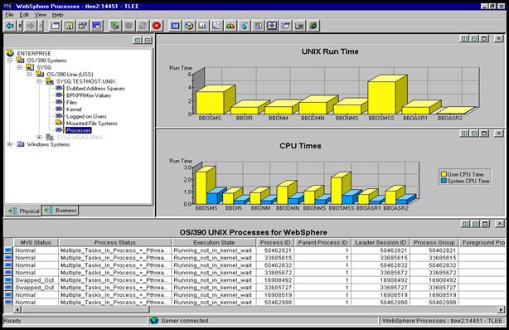

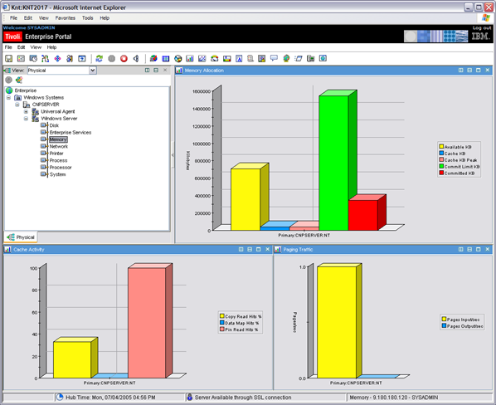

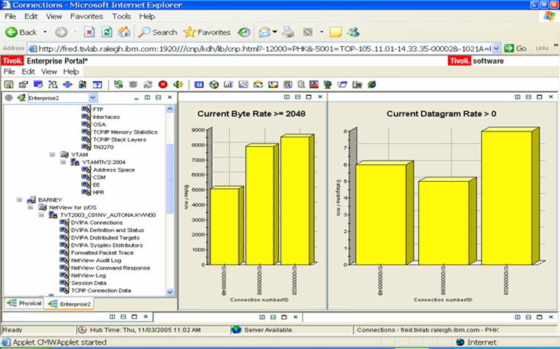

* + 1. 门户维护管理功能需求

统计

* + - * 1. 各个应用系统的访问量

对于集成在门户中实现SSO登录的各个业务系统，对于从门户系统直接进入这些业务系统中的操作，进行记录，后台管理员可以在此基础上，对各个应用系统在门户中点击率进行统计汇总。

统计的条件为：时间段，具体的业务系统

统计的基础为：已接入门户中实现SSO的业务应用系统。

门户管理和分析

门户将会记录员工登录门户系统的log日志，后台系统管理员将通过该功能对员工登录门户系统的日志进行统计。

统计所提供的维度有：按时间段统计，按部门统计，进而利用这些分析用户行为和访问趋势、频道访问。明确哪个一个页面使用频率最高的。

频道维护和定制

这部分产品自带，后面会给出用户使用手册，培训如何使用。

门户的栏目的管理和编排权限只赋予给wpsadmins组，所以用户拥有wpsadmins组成员即拥有门户栏目管理和编排权限，不能单独为某个栏目权限赋予特定的管理员，栏目内容信息的编写是能赋予特定管理员， 栏目内容信息的审核是能赋予特定审核员，栏目内容查看权是能授予特定人、组的。

内容发布

内容发布是门户产品的一部分，由于产品设计的原因，只提供 发布、审核、展现的简单发布流程。

* + - * 1. 信息编写

各委办局的信息编写员在这里为本委办局编写对外公开的预决算，办公流程指引，关于本部门相关的政策法规，人事变动等信息。

* + - * 1. 信息审核

各委办局的信息审核员在这里为本委办局的信息编写员所编写的即将发布的信息进行审核，核实该信息是否符合有关政策法规准许进行发布，不然拒绝发布。

* + - * 1. 权限管理

权限管理是给各委办局的是设定信息发布员权限和信息审核员的。

* + 1. 二级门户

二级门户指的开发区的二级部门自己建设的门户系统，开发区门户将提供将二级门户接入到开发区门户的接口规范。

接口规范

* + - * 1. 页面方式集成

二级门户页面的形式整合到门户里，二级门户接入门户的页面必须满足接入要求，必须接受porlet提供的参数来定制页面的显示效果,文件命名规范也请以portlet加下划线和具体的页面功能名称，以下为具体的示例:

http://xxx.xx.xxx.xxx/app/portlet_subportal.jsp?width=xxx&height=xxx

运维监控根据上面的参数对接入页面的宽度，高度进行设置。具体参数(所有参数名均为小写)说明：

width:宽度；

height:高度；。

* + 1. 虚拟门户(这期待定)
    2. 应用服务接口及规范

门户系统作为一个基础性应用平台，在本期项目中则会提供关于这期和以后需要接入门户的系统的待阅待办的服务接口。接口将采用SOA模式技术来提供。

针对服务接口定义好相关的规范，便于后续系统的接入与管理。

统一待办/待阅接口服务与规范

在门户系统中有一个统一任务中心，负责接入各个业务系统的待办与待阅工作项，并集成在门户的工作台中显示。

针对现有系统进行需求调研后，现有系统的待办项需要集成在门户中的有：城市规划系统,城市管网系统，项目管理系统，环保系统，教育系统。为便于这些系统的待办的统一接入，需要定义一个统一的接口服务规范。

制定的统一待办/待阅接入规范，也为后续系统的接入提供了一个接入标准。对实现系统的统一管理提供了基础

* + - * 1. 数据集成方式

1. **待办接口服务**

**待办数量接口**

接口定义

|  |  |
| --- | --- |
| 接口名称 | 查询待办数量getPendingNum |
| 接口描述 | 实现查询待办数量 |
| 接口协议 | HTTP协议 |
| 接口使用者 | 统一门户 |
| 接口提供者 | 各应用系统 |

请求参数

|  |  |  |  |
| --- | --- | --- | --- |
| 名称 | 说明 | 数据类型 | 长度（字节） |
| appID | 应用系统汉语拼音首字母 | String | 15 |
| accountName | 用户帐号 | String |  |
| type | 待办/待阅/待办和待阅，取值(pend/toread/all) | String |  |
| timeStamp | 当前时间戳，yyyy-MM-dd HH:mm:ss，其中HH取值为00-23,时区为东八区 | String | 19 |
| authenticator | 认证码，用于鉴别发送者。取值= base64 (3DES(appID+timeStamp)+appID+timeStamp) | String |  |

应答消息

|  |  |  |  |
| --- | --- | --- | --- |
| 名称 | 说明 | 数据类型 | 长度（字节） |
| appID | 应用系统汉语拼音首字母 | String | 3 |
| timeStamp | 当前时间戳，yyyy-MM-dd HH:mm:ss，其中HH取值为00-23,时区为东八区 | String | 19 |
| data | 返回数据，待办数量数据json格式，参见附录 |  |  |
| result | 0：认证通过  1：失败  2:包数据格式不正确 | Int | 2 |
| errorDescription | 对错误/异常的详细描述信息 | String |  |
| authenticator | 认证码，用于鉴别发送者。取值= base64 (3DES(appID+timeStamp)+appID+timeStamp) | String |  |

Json数据规范

|  |  |  |
| --- | --- | --- |
| 返回节点 | XML实例 | 描述 |
| 待办数量JSON | {"appID":"X0001"," authenticator":"X0dfa0309tyi99dd11abckdddeetqe",  “errorDescription”:””,  “result”:”0”,  “timeStamp”:” 2013-07-19 15:25:00”,  "data":{  “pending”,”3”,  “toReading”,”9”  “pendingUrl”,” <http://XXX.XXX.XXXX/XXX.html>”,  “toReadingUrl”,” <http://XXX.XXX.XXXX/XXX.html>”  }  } | 接口返回 |

**待办列表接口**

接口定义

|  |  |
| --- | --- |
| 接口名称 | 查询待办列表getPendingList |
| 接口描述 | 实现查询待办列表 |
| 接口协议 | HTTP协议 |
| 接口使用者 | 统一业务平台 |
| 接口提供者 | 各应用系统 |

请求参数

|  |  |  |  |
| --- | --- | --- | --- |
| 名称 | 说明 | 数据类型 | 长度（字节） |
| appID | 应用系统汉语拼音首字母 | String | 5 |
| accountName | 用户帐号 | String |  |
| startNum | 列表记录开始值(用于分页显示) | Int | 4 |
| endNum | 列表记录结束值(用于分页显示) | Int | 4 |
| order | 以什么字段排序 | String |  |
| timeStamp | 当前时间戳，yyyy-MM-dd HH:mm:ss，其中HH取值为00-23,时区为东八区 | String | 19 |
| authenticator | 认证码，用于鉴别发送者。取值= base64 (3DES(appID+timeStamp)+appID+timeStamp) | String |  |

应答消息

|  |  |  |  |  |  |
| --- | --- | --- | --- | --- | --- |
| 名称 | 说明 | | 数据类型 | | 长度（字节） |
| appID | 应用系统汉语拼音首字母 | | String | | 5 |
| timeStamp | 当前时间戳，yyyy-MM-dd HH:mm:ss，其中HH取值为00-23,时区为东八区 | | String | | 19 |
| result | 0：认证通过  1：失败  2:包数据格式不正确 | | Int | | 2 |
| data | 待办列表数据json格式，参见附录 | |  | |  |
| errorDescription | 对错误/异常的详细描述信息 | | String | |  |
| authenticator | 认证码，用于鉴别发送者。取值= base64 (3DES(appID+timeStamp)+appID+timeStamp) | String | |  | |

Json数据规范

|  |  |  |
| --- | --- | --- |
| 请求节点 | XML实例 | 描述 |
| 待办列表数据JSON | {"appID":"X0001"," authenticator":"X0dfa0309tyi99dd11abckdddeetqe",  “errorDescription”:””,  “result”:”0”,  “timeStamp”:” 2013-07-19 15:25:00”,  "data":{  “pendingid”,”9999iiikkkllnjhfasdfandnfdnnn3”,  “title”,”关于2014年元旦放假通知”,  “url”,”<http://XXX.XXX.XXXX/XXX.html>”,  “module”,”通知公告”,  “receiveTime”,” 2013-12-19 15:25:00”,  “currNode”,”发布”,  ……  }  } | urgent(1为一般，2为急件，3为特急) |

已办列表接口

接口定义

|  |  |
| --- | --- |
| 接口名称 | 查询已办列表getPendedList |
| 接口描述 | 实现查询已办列表 |
| 接口协议 | HTTP协议 |
| 接口使用者 | 统一业务平台 |
| 接口提供者 | 各应用系统 |

请求参数

|  |  |  |  |
| --- | --- | --- | --- |
| 名称 | 说明 | 数据类型 | 长度（字节） |
| appID | 应用系统汉语拼音首字母 | String | 5 |
| accountName | 用户帐号 | String |  |
| startNum | 列表记录开始值(用于分页显示) | Int | 4 |
| endNum | 列表记录结束值(用于分页显示) | Int | 4 |
| order | 以什么字段排序 | String |  |
| timeStamp | 当前时间戳，yyyy-MM-dd HH:mm:ss，其中HH取值为00-23,时区为东八区 | String | 19 |
| authenticator | 认证码，用于鉴别发送者。取值= base64 (3DES(appID+timeStamp)+appID+timeStamp) | String |  |

应答消息

|  |  |  |  |  |  |
| --- | --- | --- | --- | --- | --- |
| 名称 | 说明 | | 数据类型 | | 长度（字节） |
| appID | 应用系统汉语拼音首字母 | | String | | 5 |
| timeStamp | 当前时间戳，yyyy-MM-dd HH:mm:ss，其中HH取值为00-23,时区为东八区 | | String | | 19 |
| result | 0：认证通过  1：失败  2:包数据格式不正确 | | Int | | 2 |
| data | 已办数据json格式，参见附录 | |  | |  |
| errorDescription | 对错误/异常的详细描述信息 | | String | |  |
| authenticator | 认证码，用于鉴别发送者。取值= base64 (3DES(appID+timeStamp)+appID+timeStamp) | String | |  | |

Json数据规范

|  |  |  |
| --- | --- | --- |
| 请求节点 | XML实例 | 描述 |
| 已办列表数据JSON | {"appID":"X0001"," authenticator":"X0dfa0309tyi99dd11abckdddeetqe",  “errorDescription”:””,  “result”:”0”,  “timeStamp”:” 2013-07-19 15:25:00”,  "data":{  “pendedid”,”9999iiikkkllnjhfasdfandnfdnnn3”,  “title”,”关于2014年元旦放假通知”,  “url”,”<http://XXX.XXX.XXXX/XXX.html>”,  “module”,”通知公告”,  “receiveTime”,” 2013-12-19 15:25:00”,  “currNode”,”发布”,  ……  }  } | urgent(1为一般，2为急件，3为特急) |

1. **待阅接口服务**

待阅数量接口

接口定义

|  |  |
| --- | --- |
| 接口名称 | 查询待阅数量getToReadingNum |
| 接口描述 | 实现查询待阅数量 |
| 接口协议 | HTTP协议 |
| 接口使用者 | 统一门户 |
| 接口提供者 | 各应用系统 |

请求参数

|  |  |  |  |
| --- | --- | --- | --- |
| 名称 | 说明 | 数据类型 | 长度（字节） |
| appID | 应用系统汉语拼音首字母， | String | 15 |
| accountName | 用户帐号 | String |  |
| type | 待办/待阅/待办和待阅，取值(pend/toread/all) | String |  |
| timeStamp | 当前时间戳，yyyy-MM-dd HH:mm:ss，其中HH取值为00-23,时区为东八区 | String | 19 |
| authenticator | 认证码，用于鉴别发送者。取值= base64 (3DES(appID+timeStamp)+appID+timeStamp) | String |  |

应答消息

|  |  |  |  |  |  |
| --- | --- | --- | --- | --- | --- |
| 名称 | 说明 | | 数据类型 | | 长度（字节） |
| appID | 应用系统汉语拼音首字母 | | String | | 5 |
| timeStamp | 当前时间戳，yyyy-MM-dd HH:mm:ss，其中HH取值为00-23,时区为东八区 | | String | | 19 |
| result | 0：认证通过  1：失败  2:包数据格式不正确 | | Int | | 2 |
| data | 待阅数量数据json格式，参见附录 | |  | |  |
| errorDescription | 对错误/异常的详细描述信息 | | String | |  |
| authenticator | 认证码，用于鉴别发送者。取值= base64 (3DES(appID+timeStamp)+appID+timeStamp) | String | |  | |

Json数据规范

|  |  |  |
| --- | --- | --- |
| 返回节点 | XML实例 | 描述 |
| 待阅数量JSON | {"appID":"X0001"," authenticator":"X0dfa0309tyi99dd11abckdddeetqe",  “errorDescription”:””,  “result”:”0”,  “timeStamp”:” 2013-07-19 15:25:00”,  "data":{  “pending”,”3”,  “toReading”,”9”  “pendingUrl”,” <http://XXX.XXX.XXXX/XXX.html>”,  “toReadingUrl”,” <http://XXX.XXX.XXXX/XXX.html>”  }  } | 接口返回 |

待阅列表接口

接口定义

|  |  |
| --- | --- |
| 接口名称 | 查询待阅列表getToReadingList |
| 接口描述 | 实现查询待阅列表 |
| 接口协议 | HTTP协议 |
| 接口使用者 | 统一业务平台 |
| 接口提供者 | 各应用系统 |

请求参数

|  |  |  |  |
| --- | --- | --- | --- |
| 名称 | 说明 | 数据类型 | 长度（字节） |
| appID | 应用系统汉语拼音首字母 | String | 5 |
| accountName | 用户帐号 | String |  |
| startNum | 列表记录开始值(用于分页显示) | Int | 4 |
| endNum | 列表记录结束值(用于分页显示) | Int | 4 |
| order | 以什么字段排序 | String |  |
| timeStamp | 当前时间戳，yyyy-MM-dd HH:mm:ss，其中HH取值为00-23,时区为东八区 | String | 19 |
| authenticator | 认证码，用于鉴别发送者。取值= base64 (3DES(appID+timeStamp)+appID+timeStamp) | String |  |

应答消息

|  |  |  |  |  |  |
| --- | --- | --- | --- | --- | --- |
| 名称 | 说明 | | 数据类型 | | 长度（字节） |
| appID | 应用系统汉语拼音首字母 | | String | | 5 |
| timeStamp | 当前时间戳，yyyy-MM-dd HH:mm:ss，其中HH取值为00-23,时区为东八区 | | String | | 19 |
| result | 0：认证通过  1：失败  2:包数据格式不正确 | | Int | | 2 |
| data | 待阅列表数据json格式，参见附录 | |  | |  |
| errorDescription | 对错误/异常的详细描述信息 | | String | |  |
| authenticator | 认证码，用于鉴别发送者。取值= base64 (3DES(appID+timeStamp)+appID+timeStamp) | String | |  | |

Json数据规范

|  |  |  |
| --- | --- | --- |
| 请求节点 | XML实例 | 描述 |
| 待阅列表数据JSON | {"appID":"X0001"," authenticator":"X0dfa0309tyi99dd11abckdddeetqe",  “errorDescription”:””,  “result”:”0”,  “timeStamp”:” 2013-07-19 15:25:00”,  "data":{  “toReadingid”,”9999iiikkkllnjhfasdfandnfdnnn3”,  “title”,”关于2014年元旦放假通知”,  “url”,”<http://XXX.XXX.XXXX/XXX.html>”,  “module”,”通知公告”,  “receiveTime”,” 2013-12-19 15:25:00”,  “currNode”,”发布”,  ……  }  } | urgent(1为一般，2为急件，3为特急) |

已阅列表接口

接口定义

|  |  |
| --- | --- |
| 接口名称 | 查询已阅列表getReadList |
| 接口描述 | 实现查询已阅列表 |
| 接口协议 | HTTP协议 |
| 接口使用者 | 统一业务平台 |
| 接口提供者 | 各应用系统 |

请求参数

|  |  |  |  |  |  |
| --- | --- | --- | --- | --- | --- |
| 名称 | 说明 | | 数据类型 | | 长度（字节） |
| appID | 应用系统汉语拼音首字母 | | String | | 5 |
| accountName | 用户帐号 | | String | |  |
| startNum | 列表记录开始值(用于分页显示) | | Int | | 4 |
| endNum | 列表记录结束值(用于分页显示) | | Int | | 4 |
| order | 以什么字段排序 | | String | |  |
| timeStamp | 当前时间戳，yyyy-MM-dd HH:mm:ss，其中HH取值为00-23,时区为东八区 | String | | 19 | |

应答消息

|  |  |  |  |  |  |
| --- | --- | --- | --- | --- | --- |
| 名称 | 说明 | | 数据类型 | | 长度（字节） |
| appID | 应用系统汉语拼音首字母 | | String | | 5 |
| timeStamp | 当前时间戳，yyyy-MM-dd HH:mm:ss，其中HH取值为00-23,时区为东八区 | | String | | 19 |
| result | 0：认证通过  1：失败  2:包数据格式不正确 | | Int | | 2 |
| data | 已阅数据json格式，参见附录 | |  | |  |
| errorDescription | 对错误/异常的详细描述信息 | | String | |  |
| authenticator | 认证码，用于鉴别发送者。取值= base64 (3DES(appID+timeStamp)+appID+timeStamp) | String | |  | |

Json数据规范

|  |  |  |
| --- | --- | --- |
| 请求节点 | XML实例 | 描述 |
| 已阅列表数据JSON | {"appID":"X0001"," authenticator":"X0dfa0309tyi99dd11abckdddeetqe",  “errorDescription”:””,  “result”:”0”,  “timeStamp”:” 2013-07-19 15:25:00”,  "data":{  “readid”,”9999iiikkkllnjhfasdfandnfdnnn3”,  “title”,”关于2014年元旦放假通知”,  “url”,”<http://XXX.XXX.XXXX/XXX.html>”,  “module”,”通知公告”,  “receiveTime”,” 2013-12-19 15:25:00”,  “currNode”,”发布”,  ……  }  } | urgent(1为一般，2为急件，3为特急) |

* + - * 1. 页面方式集成

各个应用系统以页面的形式整合到门户里，各个应用系统接入门户的页面必须满足接入要求，必须接受porlet提供的参数来定制页面的显示效果,文件命名规范也请以portlet加下划线和具体的页面功能名称，以下为具体的示例:

http://xxx.xx.xxx.xxx/app/portlet_大集中.jsp?width=xxx&height=xxx&bgcolor=xxxx&align=left&len=xx&leftmargin=x&rows=xx

应用系统根据上面的参数对接入页面的宽度，高度，背景颜色等进行设置,标题如果过长，应该支持通过len控制显示的字数，示例:“统一业务平台应用系统接入”，如显示10字数应为 “统一业务平台应用系统...”,然后鼠标停留在具体标题时，应能显示标题全部内容。具体参数(所有参数名均为小写)说明：

width:宽度；

height:高度；

bgcolor:背景颜色；

align:对齐方式；

len:标题显示字数；

leftmargin:标题前多少像素的空隙

rows:显示多少行（如下图显示5行）。

领导驾驶舱（大数据平台）接口服务与规范

* + - * 1. 页面方式集成

领导驾驶舱（大数据平台）页面的形式整合到门户里，领导驾驶舱（大数据平台）接入门户的页面必须满足接入要求，必须接受porlet提供的参数来定制页面的显示效果,文件命名规范也请以portlet加下划线和具体的页面功能名称，以下为具体的示例:

http://xxx.xx.xxx.xxx/app/portlet_dashboard.jsp?width=xxx&height=xxx

领导驾驶舱（大数据平台）根据上面的参数对接入页面的宽度，高度进行设置。具体参数(所有参数名均为小写)说明：

width:宽度；

height:高度；。

运维监控接口服务与规范

* + - * 1. 页面方式集成

运维监控页面的形式整合到门户里，运维监控接入门户的页面必须满足接入要求，必须接受porlet提供的参数来定制页面的显示效果,文件命名规范也请以portlet加下划线和具体的页面功能名称，以下为具体的示例:

http://xxx.xx.xxx.xxx/app/portlet_monitoring.jsp?width=xxx&height=xxx

运维监控根据上面的参数对接入页面的宽度，高度进行设置。具体参数(所有参数名均为小写)说明：

width:宽度；

height:高度；。

* + 1. 门户平台多语言支持

　门户产品支持多语言的，在安装过程中，需要保证中文和英文的语言包准确无误的安装和验证。

* 1. 系统非功能需求
     1. 可靠性要求

成熟性

系统不能出现不能继续运转（崩溃）问题。

系统出现某项业务无法进行的错误次数不超过8个

容错性

* 界面录入数据验证
  1. 限制数据输入的长度
  2. 需要进行格式输入的数据采用格式输入
  3. 日期、时间数据采用选择输入
  4. 数据字典或辅助录入采用下拉框或弹出列表显示输入
* 界面数据验证内容不通过，采用即时提示显示方式
* 系统业务操作均使用采用事务处理
* 对于操作错误，均提供明确的提示信息
* 对于删除操作，在删除前均提示用户是否要删除记录
  + 1. 易用性要求

易理解性

* 系统的常用的功能在界面可以提供直接的显示
* 系统非常用功能在界面提供明确的说明
* 在与用户交互式提示信息做到简单明确

易学习性

* 对于各个功能提供明确的帮助
* 对于多个操作才能完成的业务，提供明确的操作说明、操作结果、操作示例
* 对于业务常用的操作或下一步需要的操作的功能，在界面的进行突出显示

易操作性

* 界面将数据操作、数据显示可以在同一屏显示
* 界面的功能按钮采用可以理解的图像或文字进行描述
* 表格显示是采用隔行换色的显示方式
* 系统在新增时显示默认数据，例如：日期显示当前的日期，选择显示默认的选择，尽量减少用户的输入量
* 当用户操作需要长时间等候时，系统显示等候进度条
* 当用户查询数据后，查询结果页面保留查询条件
  + 1. 效率性要求

时间特性

* 网站的普通页面显示不得超过4秒
* 网站查询页面显示不得超过9秒
* 数据统计分析页面不得超过20秒

资源特性

* 网站页面采用GIZIP进行压缩传递
* 数据文件需要定期整理，删除不需要的数据
* 关键数据、大数据量数据采用单独表空间存储
* 为经常使用的数据查询字段建立索引
* 系统上传图片最大为2M
  + 1. 可扩充性要求

功能扩充性

* 根据标准开发的新功能，可以简单配置增加到平台上
* 根据系统配置可以方便卸载新功能

资源扩充性

* 可以扩充多个WebServer，同时使Session共享，操作资源共享
* 可以扩充多个HttpServer，同时完成LoadBalance
* 可以扩充数据库空间、表空间
  + 1. 可维护性要求

易分析性

* 系统应用程序需要记录日志，日志内容需要分级别记录
* 比较明确的记录系统业务日志，业务出错日志
* 业务错误日志分成WARNING,ERROR,FATAL三个级别
* 同时系统程序将遵循“不产生错误，不传递错误，不隐藏错误”的思想

易改变性

* 平台系统级配置文件采用.properties进行配置，配置生效可以是重启应用后生效
* 业务级配置统一采用数据形式，配置后即生效不需要重启

稳定性

* 数据库稳定性为99%
* 应用程序稳定性为99%

易测试性

* 界面功能提供明确的测试
* 非界面功能需要提供测试接口
* 对主要的功能提供自动测试程序
* 对需要大量访问的功能提供性能测试程序
  + 1. 可移植性

适应性

* + - * 1. 浏览器支持版本

IE9（32bit、64bit）、IE11（32bit、64bit）、FireFox 45、QQ浏览器（9）、360浏览器（7.1、8.1）

* + - * 1. 数据库支持

支持 Oracle Database 11g,12g, Microsoft SQL Server 2012, 2014

易安装性

* 提供明确的安装的脚本、程序与安装方案
* 系统升级程序需要提供明确的数据升级脚本与回滚脚本
* 在系统升级前自动检测升级环境
* 当升级失败的时候，系统自动回滚到上一个版本
* 如不能提供回滚，系统在升级前明确提示“用户升级出错后不能回滚，如果出错请用户手工恢复

遵循性

* 数据库SQL采用SQL/2标准
* Java采用Java6.0语法
* JSP支持Jsp1.2标准
* Servlet支持2.3规范
* CSS采用CSS3规范